**江苏航运职业技术学院**

**汽车现有实训基地升级改造项目**

**竞争性磋商文件**

**项目编号：NTJD20220708-01**

**采购人 : 江苏航运职业技术学院**

**招标代理机构:南通俊达工程造价咨询有限公司**

**日期 : 2022 年7月**

目录

第一章 竞争性磋商采购公告

第二章 磋商须知

第三章 采购合同条款及格式

第四章 项目需求

第五章 资格审查

第六章 磋商方法及标准(综合评分法)

第七章 竞争性磋商响应文件组成

**第一章** **竞争性磋商采购公告**

项目概况：江苏航运职业技术学院汽车现有实训基地升级改造项目的潜在供应商应在江苏航运职业技术学院主页获取采购文件，并于2022年7月19 日14点30分（北京时间））前提交响应文件。

一、**项目基本情况：**

1、项目名称：江苏航运职业技术学院汽车现有实训基地升级改造项目。

2、项目编号：NTJD20220708-01

3、采购方式：竞争性磋商。

4、采购预算：本项目采购预算为人民币268万元。

5、最高限价：本项目最高限价为268万元，其中设计费用最高限价为人民币9万元，两项报价等于或超过最高限价的均为无效投标。

6、采购需求：江苏航运职业技术学院汽车现有实训基地升级改造项目（详见本项目招标文件第四章）。

7、服务地点：江苏航运职业技术学院。

8、**服务周期： 90日历天内按照项目需求完成本项目并验收通过，如不能按期完成，每超过1天，中标单位应支付货款总额0.5％的违约金。**

9、标段划分：共一个标段。

10、本项目不接受联合体参与。

**二、磋商供应商资格要求**

**（一）符合政府采购法第二十二条第一款规定的条件，并提供下列材料**

1、具有独立承担民事责任的能力；具有良好的商业信誉和健全的财务会计制度(提供上一年度的财务状况报告（成立不满一年不需提供）)；具有履行合同所必需的设备和专业技术能力（提供承诺函，按第七章后附格式）；有依法缴纳税收和社会保障资金的良好记录（提供最近3个月的依法缴纳税收和社会保障资金的相关材料）；参加政府采购活动近三年内，在经营活动中没有重大违法记录。

2、法定代表人为同一个人的两个及两个以上法人，母公司、全资子公司及其控股公司，都不得在同一采购项目相同标段中同时参加投标，一经发现，将视同围标处理；

3、投标人必须具有独立的法人资格，具有有效的营业执照且营业执照经营范围应包含有能力完成本次采购项目所要求的内容。

4、符合相关法律、法规规定的其他要求。

**（二）其他资格要求**

1、投标单位未被“信用中国”网站（www.creditchina.gov.cn）列入失信被执行人、重大税收违法案件当事人名单、政府采购严重失信行为记录名单（企业信用可以从“信用中国”网站（www.creditchina.gov.cn）进入查询自行打印，提供以上网页的投标单位企业信用的截图，未提供截图或失信的供应商资格审查均不予通过。）

2、投标人法定代表人参加投标的，必须提供法定代表人身份证明书原件；非法定代表人参加投标的，必须提供法定代表人签名或盖章的授权委托书原件及被授权人身份证复印件。

以上未尽之处详见第五章资格审查

三、**获取采购文件**

1.采购文件获取的时间：

磋商文件公告及磋商文件下载时间：2022年7月8日至2022年7月19日

2.采购文件获取的地点、方式等:江苏航运职业技术学院官网自行下载竞争性磋商文件等招标资料。

**四、响应文件提交**

响应文件递交的截止时间为**2022年7月19日14时30分**, 逾时，将拒绝接受响应文件。

提交地点：江苏省南通市崇川区外环东路80号南通俊达二楼会议室

**五、开启**

时间：**2022年7月19日14时30分**（北京时间）

地点：江苏省南通市崇川区外环东路80号南通俊达二楼会议室

**六、磋商保证金**

本项目不收取磋商保证金。

**七、其他说明事项：**

（1）本项目的采购人其他资格要求、项目需求、评分标准，均由采购人提出。相关的询问、质疑，请直接向采购人提出，并由采购人负责答复。

（2）友情提醒：商务技术部分评审结束后进入最后报价环节，最后报价将作为评审价。所有的响应供应商须在15分钟内填写并提交最后报价，未在规定时间内提交最后报价的，经磋商委员会核实后，报价标不予得分。

**八、特别提醒：**

1、到现场磋商时，请考虑路途拥堵、停车困难等情况，适当提前到达。

2、有关本次磋商的事项若存在澄清或修改，敬请及时关注“南通市公共资源交易网”发布的信息更正公告。

3、在疫情防控期间严格执行登记问询制度，请参与现场投标人员，携带有效身份证件，规范佩戴口罩，接受实名登记、体温检测和轨迹问询，自觉服从和配合现场工作人员调度安排，并在交易活动现场注意与他人保持安全距离、减少逗留时间。

**九、磋商评审流程简介**

磋商小组审查响应供应商资格，符合资格的供应商接受磋商小组的各轮磋商。磋商结束后要求所有实质性响应的供应商在规定时间内提交最后报价（最后报价是供应商响应文件的有效组成部分。符合《政府采购竞争性磋商采购方式管理暂行办法》第三条第四项及《财政部关于竞争性磋商采购方式管理暂行办法有关问题的补充通知》（财库[2015]124号）规定情形的，提交最后报价的供应商可以为2家），磋商小组采用综合评分法对提交最后报价的供应商的响应文件和最后报价进行综合评分，响应文件满足磋商文件全部实质性要求且按评审因素的量化指标评审得分最高者，为成交供应商。

**十、对本次招标提出询问，请按以下方式联系：**

1.采购人信息

名称：江苏航运职业技术学院

地址：江苏省南通市崇川区通盛大道185号

联系人： 王老师

联系方式：18862745385

2.采购代理机构信息

名称：南通俊达工程造价咨询有限公司

地址：南通市崇川区外环东路80号

联系人：严建飞

联系电话：15951316430

**对项目工作内容和技术要求部分的询问、质疑请向采购人提出，询问、质疑由采购人负责答复。**

采购人：江苏航运职业技术学院

2022年7月8日

**第二章 磋商须知**

（参加竞争性磋商的供应商以下简称“磋商供应商”）

一、总则

1、适用范围

1.1 本竞争性磋商文件（以下简称磋商文件）仅适用此项目。

1.2 本项目按照项目分包，分别确定各分包成交供应商。

2、项目采购方式

本次采购采取竞争性磋商的方式。

3、合格的磋商供应商

3.1满足本磋商文件“竞争性磋商采购邀请”中合格磋商供应商资格要求的规定。

3.2 满足本磋商文件实质性要求和条件的规定。

4、参加磋商费用

4.1、**供应商响应文件供应商应承担其编制磋商文件以及递交磋商文件所涉及的一切费用，磋商文件每套售价300元，递交投标文件时同时递交，否则视为放弃投标权利处理。无论投标结果如何，采购人对上述费用不负任何责任。**

5、磋商文件的约束力

供应商一旦下载了本磋商文件并决定参加磋商，即被认为接受了本磋商文件的规定和约束，并且视为自竞争性磋商公告期限届满之日起已经知道或应当知道自身权益是否受到了损害。

6、磋商文件的询问及修改

6.1任何要求对磋商文件进行询问的供应商，均应在提交首次响应文件截止时间五日内以电子文件形式（不具单位名称）发送至453173047@qq.com邮箱向采购人或代理机构提出。提交首次响应文件截止之日前，代理机构可以对已发出的磋商文件进行必要的澄清或者修改，澄清或者修改的内容作为磋商文件的组成部分。澄清或者修改的内容可能影响响应文件编制的，代理机构将在提交首次响应文件截止时间至少五日前，在南通市公共资源交易网上发布书面更正公告形式通知所有获取磋商文件的供应商。不足五日的，代理机构应当顺延提交首次响应文件截止时间。

6.2代理机构或采购人可以视采购项目的具体情况，组织供应商进行现场考察或召开磋商前答疑会，但不单独或分别组织只有一个供应商参加的现场考察和答疑会。

7、磋商文件的解释

7.1 本磋商文件由代理机构负责解释。

二、供应商响应文件的编制

1、磋商响应文件内容

1.1**资格审查资料包（**一个密封包，内含：1份“正本”和2份“副本”**）**

（1）满足政府采购法第二十二条第一款的规定，并提供相关证明材料（第七章后附部分格式）；

（2）投标人有效的营业执照（副本）且营业执照的经营范围应包含有能力完成本次采购项目所要求的内容。（提供复印件并加盖公章，原件备查）；

（3）法定代表人参加项目磋商的，须提供法定代表人身份证明书原件；非法定代表人参加的，必须提供法定代表人签名或盖章的授权委托书原件及被授权代表身份证复印件（须加盖公章）

（4）关于资格文件的声明函、无重大违法记录的书面声明（格式参见第七章）；

（5）现场踏勘承诺书（格式参见第七章）

（6）投标单位未被“信用中国”网站（www.creditchina.gov.cn）列入失信被执行人、重大税收违法案件当事人名单、政府采购严重失信行为记录名单（企业信用可以从“信用中国”网站（www.creditchina.gov.cn）进入查询自行打印，提供以上网页的投标单位企业信用的截图，未提供截图或失信的供应商资格审查均不予通过。）

以上未尽之处详见第五章资格审查。

**【特别提醒】未携带要求的原件或因携带原件不齐全而引起的后果，由响应磋商的供应商自负。所有资料所需原件备查均需带至开标现场备查。**

**1.2技术标（**一个密封包，内含：1份“正本”和2份“副本”**）**

（1）封面

（2）磋商响应函

（3）根据第六章“评标办法”2.2.2 条款技术标的评审因素及评审标准提供相关投标资料。

（4）商务技术条款响应一览表

（5）投标人认为需要提交的其他资料。

注明：各投标单位根据本项目技术标文件目录中的内容按顺序编制目录和页码范围（以上条款的具体内容及要求请按照本磋商文件第六章“评标办法”2.2.2 条款技术标的评审因素及评审标准提供相关投标资料），以上条款中相关所有证明材料或证书需提供复印件并加盖单位公章，同时提供技术标中要求提供原件的，请带至开标现场查验，无原件不予得分。若原件未带或不符合等原因造成一切后果由投标单位承担。

**1.3报价包（**一个密封包，内含：1份“正本”和2份“副本”**）**

（1）封面

（2）磋商响应报价函

（3）竞争性磋商响应报价表（第一次）

注明：供应商响应文件报价表（最终），在开标现场填写。

2、磋商报价

2.1参加磋商的供应商应按照磋商文件规定格式填报供应商响应文件报价表，在表内响应单位的报价应包括完成本次招标范围内全部工作内容所需所有费用。其中应包括但不限于自接受项目委托至提交成果的全部费用，包括所采购设备费用、现场核查、运输费、运输保险费、专用工具费、检测费、核查费、人员费（含周末及节假日加班费）、交通费、办公设备费、代理服务费、专家评审费、食宿费、风险费、保险费、税金、利润等政策性文件规定及合同包含的所有风险、责任等各项应有费用，即招标物服务周期结束前的所有费用且包含响应磋商文件采购要求的所有费用。

2.2标的物

详见项目工作内容和技术要求。

2.3有关费用处理

本次采购磋商供应商的总报价应包括完成本次招标范围内全部工作内容所需的所有费用。

1. 磋商最终报价应是固定不变的，不得以任何理由予以变更。任何可变的或者附有条件的响应报价，采购人均将予以拒绝。

2）最低响应报价不能作为本次招标采购的成交保证。

2.4其它费用处理

磋商文件未列明，而磋商供应商认为必须的费用也须列入报价。

2.5报价采用的货币

响应文件中的单价和总价，无特殊规定的采用人民币报价，以元为单位标注。磋商文件中另有规定的按规定执行。

2.6 供应商响应文件报价表上的价格应按磋商文件规定填写。

3、项目工作内容和技术要求响应方案

3.1提供为完成本项目的总体实施方案。

3.2对磋商文件中项目工作内容和技术要求的技术与商务条款要求逐项作出应答，并提供依据或说明。

3.3磋商供应商认为需要的其他技术文件或说明。

三、纸质供应商响应文件的递交

1、响应文件的密封和标记

1.1磋商供应商应严格按照采购邀请要求的份数准备响应文件，每份响应文件须清楚地标明“正本”“副本”字样。磋商供应商应将响应文件按要求单独密封，并牢固装订成册，不得相互混淆，且加盖磋商供应商单位公章，报价文件不得出现于其他磋商文件中。

1.2密封的响应文件应：

（1）按采购邀请中注明的地址送达规定地点；

（2）注明参加磋商项目名称、磋商文件编号及参加的分包号；

（3）密包装上应写明磋商供应商名称。

1.3如果密封包装未按要求密封和加写标记，代理机构对误投或过早启封概不负责。对由此造成提前开封的响应文件，代理机构将予以拒绝，作无效响应处理。

2、响应文件开启时间

2.1代理机构收到响应文件的时间不得迟于本磋商文件规定的响应文件接收截止时间。

2.2代理机构有权通过修改磋商文件推迟响应文件接收截止时间，在此情况下，磋商供应商的所有权利和义务以及受制的响应文件接收截止时间均应以延长后新的响应文件接收截止时间为准。

3、迟交的响应文件

3.1代理机构将拒绝在规定的响应文件接收截止时间后接收任何响应文件。

4、响应文件的修改和撤回

4.1磋商供应商在递交响应文件后，可以修改或撤回其磋商响应文件，但这种修改和撤回，必须在规定的响应文件接收截止时间前，以书面形式送达指定地点。

4.2磋商供应商的修改或撤回通知书，应按本文件规定进行编制、密封、标记和发送，并应在封套上加注“修改”和“撤回”字样。

4.3 磋商供应商在提交最后报价之前，可以根据磋商情况退出磋商。

5、供应商响应文件有效期

5.1 供应商响应文件有效期为代理机构规定的响应文件接收截止时间后六十（60）天。供应商响应文件有效期比规定短的将被视为非实质性响应性而予以拒绝。

5.2 在特殊情况下，代理机构于原供应商响应文件有效期满之前，可向磋商供应商提出延长供应商响应文件有效期的要求。这种要求与答复均应采用书面形式。磋商供应商可以拒绝代理机构的这一要求而放弃供应商响应文件。同意延长供应商响应文件有效期的磋商供应商既不能要求也不允许修改其响应文件。

四、磋商与评审

1、磋商仪式

1.1代理机构将在采购邀请中规定的时间和地点组织磋商开始仪式，仪式由代理机构主持，磋商供应商应委派携带有效证件的代表准时参加，参加仪式的代表需签名以证明其出席。

2、磋商小组

2.1 磋商开始仪式结束后，代理机构将立即组织磋商小组进行评审。

2.2 磋商小组由政府采购评审专家、采购人代表组成，且人员构成符合政府采购有关规定。

3、磋商评审过程的保密与公正

3.1磋商小组、采购人和代理机构工作人员、相关监督人员等与评审工作有关的人员，对评审情况以及在评审过程中获悉的国家秘密、商业秘密负有保密责任。

3.2在磋商评审过程中，磋商供应商不得以任何行为影响磋商评审过程，否则其响应文件将被作为无效响应文件。

3.3磋商小组成员应当按照客观、公正、审慎的原则，根据磋商文件规定的评审程序、评审方法和评审标准进行独立评审。未实质性响应磋商文件的响应文件按无效响应处理，磋商小组应当告知提交响应文件的供应商。

4、评审过程的澄清、说明和更正

4.1磋商小组在对响应文件的有效性、完整性和响应程度进行审查时，可以要求供应商对响应文件中含义不明确、同类问题表述不一致或者有明显文字和计算错误的内容等作出必要的澄清、说明或者更正。供应商的澄清、说明或者更正不得超出响应文件的范围或者改变响应文件的实质性内容。

4.2接到磋商小组要求的供应商应派人按磋商小组通知的时间和地点做出书面澄清、说明或更正。供应商的澄清、说明或者更正应当由法定代表人或授权代表签字或者加盖公章。由授权代表签字的，应当附法人授权书。供应商为自然人的，应当由本人签字并附身份证明。

4.3 接到磋商小组澄清要求的供应商如未按规定做出澄清，其风险由供应商自行承担。

5、对响应文件的初审

5.1响应文件初审分为资格性检查和符合性检查。

资格性检查：依据法律法规和磋商文件的规定，对响应文件中的资格证明文件进行审查，以确定供应商是否具备参加磋商的资格。

符合性检查：依据磋商文件的规定，从响应文件的有效性、完整性和对磋商文件的响应程度进行审查，以确定是否对磋商文件的实质性要求作出响应。

5.2在正式磋商之前，磋商小组将首先审查每份响应文件是否实质性响应了磋商文件的要求。实质性响应的响应文件应该是与磋商文件要求的条款、条件和规格相符，没有重大偏离或保留。

所谓重大偏离或保留是指与磋商文件规定的实质性要求存在负偏离，或者在实质上与磋商文件不一致，而且限制了合同中买方和见证方的权利或供应商的义务，纠正这些偏离或保留将会对其他实质性响应要求的供应商的竞争地位产生不公正的影响。是否属于重大偏离由磋商小组按照少数服从多数的原则作出结论。磋商小组决定响应文件的响应性只根据响应文件本身的内容，而不寻求外部的证据。

5.3 被认定为未实质性响应磋商文件的响应文件的情形

（1）未按照磋商文件规定要求密封、签署、盖章的；

（2）未完整上传供应商响应文件电子文档的,或上传的文件打不开的；

（3）供应商不具备磋商文件规定的资格要求的；

（4）报价超过磋商文件中规定的预算金或最高限价的；

（5）响应文件含有采购人不能接受的附加条件的；

（6）不符合法律、法规和磋商文件中规定的其他实质性要求和条件的；

（7）出现影响采购公正的违法违纪行为的；

（8）其他法律、法规及本磋商文件规定的属未实质性响应的响应文件的情形。

5.4 未实质性响应磋商文件的响应文件按无效响应处理，磋商小组将予以拒绝，供应商不得通过修改或撤销不合要求的偏离或保留而使其响应文件成为实质性响应的文件。

6、磋商程序及评审方法和标准

6.1磋商程序

6.1.1 对于通过资格性和符合性审查的供应商，磋商小组所有成员将集中与单一供应商分别进行磋商。

在磋商过程中，磋商小组可能根据磋商文件和磋商情况实质性变动的内容有：采购需求中的技术、服务要求以及合同草案条款。对磋商文件作出的实质性变动是磋商文件的有效组成部分，磋商小组将以书面形式同时通知所有参加磋商的供应商。供应商应当按照磋商文件的变动情况和磋商小组的要求重新提交响应文件，并由其法定代表人或授权代表签字或者加盖公章。

6.1.2磋商文件能够详细列明采购标的的技术、服务要求的，磋商结束后，磋商小组将要求所有实质性响应的供应商在规定时间内提交最后报价。

磋商文件不能详细列明采购标的的技术、服务要求，需经磋商由供应商提供最终解决方案的，磋商结束后，磋商小组将按照少数服从多数的原则投票推荐3家以上供应商的解决方案，并要求其在规定时间内提交最后报价。

最后报价是供应商响应文件的有效组成部分。符合《政府采购竞争性磋商采购方式管理暂行办法》第三条第四项及《财政部关于竞争性磋商采购方式管理暂行办法有关问题的补充通知》（财库[2015]124号）规定情形的，提交最后报价的供应商可以为2家。

6.1.3 磋商供应商未在磋商小组规定的时间内完成最后报价的视为放弃磋商，其供应商响应文件按无效响应处理。最后报价须由磋商供应商定代表人或授权代表签字或者加盖公章。已提交响应文件的供应商，在提交最后报价之前，可以根据磋商情况退出磋商。

6.2 评审方法和标准

6.2.1评审方法。经磋商确定最终采购需求和提交最后报价的供应商后，由磋商小组采用综合评分法对提交最后报价的供应商的响应文件和最后报价进行综合评分。

综合评分法，是指响应文件满足磋商文件全部实质性要求且按评审因素的量化指标评审得分最高的供应商为成交候选供应商的评审方法。评审时，磋商小组各成员独立对每个有效响应的文件进行评价、打分，然后汇总每个供应商每项评分因素的得分。

6.2.2评审标准

见本磋商文件第六章规定。

6.3采购活动终止的情况

出现下列情形之一的，本次竞争性磋商采购活动将被终止：

（1）因情况变化，不再符合规定的竞争性磋商采购方式适用情形的；

（2）出现影响采购公正的违法、违规行为的；

五、成交

1、确定成交单位

1.1采购人根据磋商小组推荐的成交候选人确定成交供应商。采购人确定成交供应商后，代理机构将在南通市公共资源交易网发布成交结果公告，公告期限为1个工作日。

1.2若有充分证据证明，成交供应商出现下列情况之一的，一经查实，将被取消成交资格：

（1）提供虚假材料谋取成交的；

（2）与评审专家、采购人、其他供应商或者代理机构工作人员恶意串通的；

（3）向评审专家、采购人或代理机构工作人员行贿或者提供其他不正当利益的；

（4）恶意竞争，最终总报价明显低于其自身合理成本且又无法提供证明的；

（5）不满足本磋商文件规定的实质性要求，但在评审过程中又未被磋商小组发现的；

（6）成交后无正当理由拒不与采购人签订政府采购合同或者未按照磋商文件确定的事项签订政府采购合同；

（7）将政府采购合同转包；

（8）法律、法规、规章规定的属于成交无效的其他情形。

2、质疑处理

2.1磋商供应商认为磋商文件、采购过程和采购结果使自己的权益受到损害的，可以在知道或应知其权益受到损害之日起七个工作日内，以书面形式向代理机构或采购人提出质疑。上述应知其权益受到损害之日，是指：

（1）对可以质疑的磋商文件提出质疑的，为收到磋商文件之日或者磋商文件公告期限届满之日；

（2）对采购过程提出质疑的，为各采购程序环节结束之日；

（3）对成交结果提出质疑的，为成交结果公告期限届满之日。

2.2质疑必须由磋商供应商法定代表人或授权代表（响应文件中所确定的）以原件送达的方式提交，未按上述要求提交的质疑函（含传真、电子邮件等）代理机构有权不予受理。

2.3未参加磋商采购活动的供应商或在磋商采购活动中自身权益未受到损害的供应商所提出的质疑不予受理。

2.4质疑函应当包括下列内容：

（1）质疑供应商的名称、地址、邮编、联系人、联系电话；

（2）具体的质疑事项及明确的请求；

（3）认为自己合法权益受到损害或可能受到损害的相关证据材料；

（4）提起质疑的日期；

（5）质疑函应当署名：质疑人为自然人的，应当由本人签字并附有效身份证明；质疑人为法人或其他组织的，应当由法定代表人签字并加盖单位公章。质疑人委托代理质疑的，应当向代理机构提交授权委托书，并载明委托代理的具体权限和事项。

2.5代理机构收到质疑函后，将对质疑的形式和内容进行审查，如质疑函内容、格式不符合规定，代理机构将告知质疑人进行补正。

2.6质疑人应当在法定质疑期限内进行补正并重新提交质疑函，拒不补正或者在法定期限内未重新提交质疑函的，为无效质疑，代理机构有权不予受理。

2.7对于内容、格式符合规定的质疑函，代理机构将在收到参加磋商供应商的书面质疑后七个工作日内作出答复，并以书面形式通知质疑供应商和其他相关供应商，答复的内容不涉及商业秘密。

2.8供应商提出书面质疑必须有理、有据，不得恶意质疑或提交虚假质疑。否则，一经查实，代理机构有权依据政府采购的有关规定，报请政府采购监管部门对该供应商进行相应的行政处罚。

六、合同签订相关事项

1、签订合同

1.l成交供应商确定后，代理机构将向成交供应商发出成交通知书。成交供应商应按成交通知书规定的时间、地点,按照磋商文件确定的事项与采购人签订合同，且不得迟于成交通知书发出之日起十五日内，否则由此给采购人造成损失的，成交供应商还应承担赔偿责任。

1.2 磋商文件、成交供应商的响应文件及磋商采购过程中有关澄清、承诺文件均应作为合同附件。

1.3 完成相关审计后签订合同，成交供应商不得将成交产品或服务进行转包。未经采购人同意，成交供应商也不得采用分包的形式履行合同，否则采购人有权终止合同。转包或分包造成采购人损失的，成交供应商应承担相应赔偿责任。

2、履约保证金

2.1履约保证金为合同价款的10%。**本项目供货、安装、调试、验收合格后无息退回**。

**注：本项目对于政府采购信用档案中无不良记录的中小企业免收履约保证金，项目验收合格后向采购人提供合同总价的3%的质保金。**

七、采购代理服务费

被确认成交供应商须向采购代理机构支付服务费，服务费的收费标准按国家发展改革委员会发改价格[2011]534号文件规定执行，本项目成交服务费收取人民币收取5500元，供应商需考虑在综合报价内，不得单列，在领取中标通知书时一次性收取。

# **第三章** **合同条款及格式**

**委托方（以下简称甲方）：**

**受托方（以下简称乙方）：**

甲乙双方就甲方委托乙方为其 提供文化设计、搬迁联调、施工服务事宜，依照国家有关法律法规和政策规定，经双方友好协商，达成如下合同，双方共同执行。

# 一.项目概况

1.项目名称：**江苏航运职业技术学院汽车现有实训基地升级改造项目**

2.项目实施地点：**江苏航运职业技术学院崇行楼**

# 二.项目内容

乙方将依据甲方的需求，并根据甲方业务的描述情况向甲方提供以下设计、承建、定制及施工服务：

1. 设计内容：按照甲方提的要求，确保满足本项目所有空间各项功能使用的全部内容，主要包括汽车实训基地户外道路文化设计与改造升级，汽车实训基地东大厅文化设计与改造升级，汽车实训基地一楼教学实训中心文化设计与改造升级，北一楼新能源汽车技术实训中心文化设计与改造升级，汽车实训基地南、北大棚文化设计与改造升级，汽车实训基地二、三楼东侧公共区文化设计与改造升级，汽车实训基地二至四层走廊汽车文化设计与改造升级，汽车实训基地二至四层多功能实训室汽车文化设计与改造升级，具体详见项目需求。
2. 完成项目所有设备的搬迁与联调，具体详见项目需求。
3. 为实现文化设计、升级改造展示效果，本项目需要的主要硬件设备详见项目需求。

以上条款约定的服务详见本合同最终双方签字确认的效果图、设计文件及《建设明细》（附件1）中服务内容。

# 三.项目服务工期及事项

1. 本项目甲乙双方约定合同签订后10个工作日内完成深化设计，出具相关图纸。深化设计，出具相关图纸，文化升级、设备搬迁联调及施工周期 详见项目概况，完工并交付使用。乙方应严格按照甲方约定的工期期限，并确保交付甲方验收合格。
2. 本项目采用包深化设计、包工、包料、包工期、包质量、包验收通过、包安全、包文明施工和综合治理的承包方式进行。乙方须按本合同限额设计要求对在确保本工程质量和工期的前提下优化设计、控制投资。乙方须严格按照甲方技术要求和功能需求进行设计，不得擅自以低性能的产品代替高性能要求的设计，不得削减降维建构筑或机械设备的使用功能和技术参数。乙方所购材料质量需符合国家质量标准、行业标准要求，采用环保材料,不存在质量瑕疵和安全隐患，并严格按项目材料清单中的品牌、材质要求执行。
3. 本项目由乙方采购材料设备的，应按照甲乙双方确认的材料清单、设计说明、设计图纸和有关技术资料标准要求进行采购，提供材料设备产品的质量、环保合格证明，并对所购材料设备质量负责。
4. 乙方采购的材料设备按约定到达指定地点后，双方应对材料、设备进行验收。
5. 本项目中的主要材料应由双方选定样品样本。由甲方确认合格后封存，作为材料供应和竣工验收的实物标准。
6. 双方所确认的并由乙方提供的所有工程材料均应符合国家质检总局发布的《室内装饰装修有害物质限量标准》和满足甲方要求。
7. 乙方需指派一名项目总负责人全面负责工程施工、项目协调和人员管理；并负责项目验收、设备调试及项目验收后对甲方管理人员的培训工作（培训至少2次）。

**四．结算方式及期限**

1、乙方中标后在合同签订前，应提供合同总价**10%**的履约保证金，按甲方要求汇至指定账户。（开户行：中国建设银行南通经济技术开发区支行，帐号： 32001642336052515609，统一社会信用代码：123200004660042577）。履约保证金在项目最终验收合格后一次性（无息）退还乙方，质保金在3年质保期满且无质量问题后一次性（无息）退还乙方。

注：本项目对政府采购信用档案中无不良记录的中小企业免收履约保证金，项目验收合格后向采购人提供合同总价3%的质保金。

1. 第1次付款：合同生效后，10个工作日内支付合同总价的10%作为预付款（计 元）；第2次付款：在乙方现场安装调试完毕，经甲方根据合同和标书条款验收合格后，于2022年12月31日前支付至合同总价款的55%，计 元；第3次付款：项目经审计结束后，支付至审定价的100%；第4次付款：质量保证金在产品验收合格三年后若无质量问题，由甲方一次性付清（无息）。付款前乙方需提供符合财务要求采购类增值税专用发票，否则无法支付合同款。

# 双方的权利和义务

1、甲方的权利和义务：

（1）进场前向乙方进行现场交底并办理升级改造所涉及的各种申请、备案、批件等手续。

（2）甲方应在项目开工前组织并完成设计变更、招投标暂估价及增项批价工作。

（3）甲方按照合同中的付款期限，按时向乙方支付款项。

（4）甲方有责任在乙方采购设备到货后2日内进行设备点验并签字确认，乙方再开始测试与安装调试工作。如甲方逾期未验收也未另行确定验收时间的，视为验收合格。

（5）甲方负责协助乙方安排设备安装场地及设计成果、硬件安装调试环境（包含但不限于可靠供电、供水）与进入场地的通道，甲方应确保移交场地整洁。

（6）在乙方不按合同要求进行施工的情况下，勒令承包人暂停施工，并在承包人整改完毕提出报告后进行审核和批准复工。

（7）甲方委派__________(电话：__________手机：__________电子邮件：__________)为甲方项目负责人，负责本合同履行过程中质量进度的监督、工程变更的确认、验收等事宜的办理，委派 __________(电话：__________手机：__________电子邮件：__________)为项目日常执行对接人，负责与乙方进行工作联系，负责提供乙方所需文件和参考资料、转达甲方的意见和要求等履行合同过程中相关日常工作对接事宜。

（8）向乙方提供符合升级改造施工条件的场地，同时提供施工所需的临水、临电接口。在施工中如因场地原因造成乙方损失和甲方的原因所产生的工程量增加、变更等情况，乙方向甲方递交工程量签证单，甲方代表应在回执上签认。

（9）甲方应及时安排结算审计工作。

2、乙方权利和义务：

（1）乙方应向甲方提供设计方案，如因乙方技术方案设计问题导致的故障与问题，由乙方负责解决，费用由乙方承担。

（2）乙方应严格按照工期要求展开各项工作，期间甲方可根据乙方汇报资料认定乙方的阶段性工作进度。

（3）乙方负责硬件设备货物的发运，运输费用已包含在总货款之中，甲方不需另行支付。硬件设备自到达安装现场之日起，乙方对安装期间的施工现场及入场设备负有安保义务。甲方付清设备款后设备所有权归甲方所有。

（4）乙方有权要求甲方按照合同约定支付相应款项。

（5）项目竣工验收、设备调试交付使用前，乙方应负责编制项目日常运行操作和设备维护说明书，对甲方人员进行技术培训，确保甲方人员操作行为顺利有效。

（6）乙方应保证施工场地清洁符合环境卫生管理的有关规定，施工期间须及时将垃圾清理出施工现场，竣工验收前全部清理完毕。工程移交甲方前，乙方应负责清理完废料、垃圾、施工机具等。

（7）乙方应指定 (电话: 手机： 电子邮件： )为本项目负责人，其职权为履行本合同，负责本合同履行过程中与甲方的沟通与联系工作。甲方所有问题、建议、函件均由甲方指定的本合同负责人签字后由日常执行对接人与乙方项目负责人对接。

（8）乙方应服从甲方委派的项目负责人的正常监督管理并给予积极配合。

（9）乙方要配合甲方其他设备的安装，并提供便利条件。

（10）如因乙方自身原因所产生的工程量增加、变更等情况，由乙方自行承担费用。

（11）本合同实施过程中，乙方应对现场人员的安全、现场秩序、成品/半成品/进场设备保护、环境保护、消防、用电等负责。确保施工安全无事故，承担因乙方未采取安全措施引起事故责任所造成的损失。

# 六.交付与验收

1.交付

（1）乙方应在进行每项交付前 3 个工作日内，以书面方式通知甲方。甲方应当在接到通知的 3 个 工作日内安排接受交付。乙方在交付前应当根据附件中约定的规格标准对所交付的项目进行规格、功能和运行检测，以确认交付项目符合本合同的规定。如乙方交付阶段性项目合格，甲方应开具《验收合格书》至乙方。

（2）如果由于甲方的原因而导致交付不能按时进行，乙方将按延期时间顺延交付。如果因延期交付而导致乙方遭受损失的，甲方应当予以赔偿。如果甲方无正当理由不接受交付，则视为乙方已经交付，甲方应当按照合同的约定付款。双方对此另有约定的除外。

2.交付内容

1. 乙方应按照合同及其附件所约定的内容进行交付。

（2）如果由于甲方使用不当或其它非乙方原因而造成所交付项目的问题，经甲方要求，乙方应当在 5 个工作日内帮助处理此项故障或问题，由此而产生的费用由甲方承担。

（3）因乙方工期安排或施工等问题导致项目未按时交付，按工程违约金处理。

3.验收

（1）甲方在验收交付项目后，应当在5个工作日内对所交付项目进行验收，并向乙方出具书面文件，以确认其是否符合本合同所约定的设计任务、施工质量。如有缺陷，应向乙方出具书面报告，陈述需要改进的缺陷。乙方应立即改进此项缺陷，并再次进行检测和评估。甲方应当于 5工作日内再次验收并向乙方出具书面文件或递交缺陷报告。甲、乙双方将重复此项程序直至甲方检测通过,但不得超过合同或者其他双方确认的文件约定的范围。

（2）甲方在约定验收期间内，应提供验收便利并按时进行验收，如甲方不提供验收便利或不按时验收的，则超出验收期限，视为乙方交付成果符合合同要求的设计、施工任务，甲方应依照合同约定履行付款义务。

（3）如项目工程未按双方确认的施工效果图实施或者经验收不合格的，甲方有权不验收项目，乙方应全面赔偿甲方损失。

（4）完成建设工程设计和合同约定的各项内容；有完整的技术档案和施工管理资料；有工程使用的主要材料、构配件和设备的合格试验报告；

# 七.质保

1.乙方自本设计施工工程项目整体交付验收合格之日起的 三 年内向甲方提供免费的保修和维护服务。保修期内，乙方应自收到甲方保修及维修服务要求后的三日内予以解决。在保修期内如果由于甲方故意或重大过失的原因引起的上述故障，其修理和维护费用由甲方承担。

2.项目保修期期满后，如果甲方继续聘请乙方对本合同所规定的项目进行维护，则双方另行签署维护协议。

# 八.不可抗力

1.不可抗力必须是指一方不可控制的并不可预见的事件，包括但不限于以下：

（1）自然灾害、地震、洪水、雷击、火灾、磁电窜入等；

（2）战争或准战争状态、恐怖活动、戒严、骚乱、罢工、政府行为或电信管制等。

2.由于上述不可抗力因素致使乙方无法按合同规定的时间完成服务，则此类延误将被视为不可抗力，乙方不承担违约责任，但必须及时书面通知甲方。

3.在不可抗力事件发生后十日内，受不可抗力影响一方应以挂号信或电子邮件的方式将有关部门出具的证明送达对方，否则对方可不予承认其遭受不可抗力影响，并需承担违约责任。

4.如不可抗力事故的影响连续120天以上时，双方应通过友好协商解决本合同履行问题，并尽快达成协议。

# 九.项目变更

为了维护和兼顾各方的利益，确保项目顺利实施的，在本合同签署后，甲、乙双方均有权在履行本合同的过程中合理地提出变更、扩展、替换或修改本项目的某些部分的建议。为此，双方同意：

1.甲方应当将变更请求以书面形式提交给乙方。乙方应在 3 个工作日内对此作出书面回复，其内容包括该变更对合同价格、项目交付日期以及对合同条款的影响等。

2.甲方在收到乙方的回复后，应在 3 个工作日内以书面方式通知乙方是否接受乙方上述回复。如果甲方接受乙方的上述回复，则双方应对此变更以书面形式予以确认，并按变更后的约定履行本合同。

3.如乙方提出部分项目的变更建议，乙方应同时详细阐明该变更对合同价格、项目交付日期以及对合同条款的影响等。

4.甲方在收到乙方的上述变更建议后，应当在3个工作日内以书面方式通知乙方是否同意和接受乙方的上述变更建议。如果甲方接受回复，则双方对此变更以书面形式作出确认，双方按照变更后的约定履行本合同。如甲方不同意乙方的上述建议，双方仍按原合同执行，但由此而产生的相关风险，包括信息系统的风险由乙方承担。

# 十.违约与赔偿责任

1.乙方违约责任：

（1）乙方必须在规定的工期内完工，若由于乙方原因导致工期延误的，每延迟一天，按本合同总价0.5‰承担违约金，此项违约金总额最高不超过合同总额的10%。

（2）乙方未经甲方同意中途停工、私自撤离工程队伍，不按照合同规定履行合同义务的；以及乙方或乙方雇员到甲方的用户单位寻衅滋事，给甲方造成不良影响的，甲方有权解除本合同，并且要求乙方赔偿因此给甲方造成的直接与间接的经济损失。

（3）在甲方下达工程整改通知书后，如乙方未在规定时间内完成整改工作，则每延迟一天应以合同金额的0.5‰承担逾期违约金；另外，如因进度需要，甲方有权另行聘请人员去整改，乙方需承担因此所发生的一切费用。

（4）乙方在现场施工过程中有不文明行为，施工完毕未按要求将工程垃圾清扫干净的，每发现或接到投诉一次，扣款人民币500-2000元。

（5）乙方未经甲方许可随意撤换现场施工及管理人员的，按人民币1000元/人·次进行扣款，未经甲方许可撤换更换项目负责人的，按人民币10万元/次进行处罚。

（6）若乙方在施工过程中向甲方虚报、瞒报工程进度以及其它弄虚作假行为的，一经发现，视情节的轻重，甲方有权利对乙方进行人民币1000元—20000元的扣款。

（7）现场检查发现乙方提供的工程辅材不符合甲方提出的质量要求，甲方有权要求全部更换，更换后乙方将再次复检，若再次被检查出质量问题，除要求进行整改外将被处以人民币5000元以上的罚款，且甲方有权终止合同，并拒付余下未付的工程款项，但甲方指定采购或建议采购的除外。

（8）倘若乙方（含其安排的工程人员）的服务内容有质量瑕疵或安全隐患，导致工程项目无法通过验收或给甲方造成损失的，或者甲方对乙方交付的服务内容不满意或提出合理意见的，乙方应满足其要求。否则乙方除无权获得合同价款外，还应全面赔偿甲方所遭受的一切损失。

（9）其他违约责任

A乙方拖欠工人工资或者因乙方拖欠分包工程款（如有）导致分包人拖欠工人工资的，每拖欠一名工人一次（月）工资，乙方应当向甲方支付违约金5000元。因乙方拖欠工人工资或分包工程款导致发生工人直接向甲方追讨工资或上访等事件的，每发生一次，乙方应当向甲方支付违约金10万元；涉及工人数量或上访人员数量超过5人时，每发生一次，违约金标准增加为30万元。

B乙方有下列情形之一的，甲方有权解除合同：

a将工程违法分包或转包的；

b工程发生质量事故或安全生产事故或环境污染事件的；

c工程质量不合格并且经返工一次后仍然不合格的；

d逾期进场开工达到或超过 30天的；

e延误工期达到或超过 30天的；

f营业期限届满，或者被政府部门处以责令停产停业、暂扣或者吊销许可证、暂扣或者吊销执照的处罚，或者被责令关闭、撤销，或者因各种原因依法解散的；

g因不能清偿到期债务，向人民法院提出重整、和解或者破产清算申请，或者被债权人向人民法院提出进行重整或者破产清算申请的；

h在本项目招标过程中存在腐败、欺诈行为或者以其他欺骗方式取得中标资格的；

i被法院列入失信被执行人名单的；

j本合同、合同附件或法律规定的其他情形。

甲方解除合同的，乙方应当向甲方支付本合同总价20%的违约金并且赔偿因此给甲方造成的一切损失。

C 本合同各附件约定了乙方违约责任的，附件约定的违约责任与本合同约定的违约责任同时适用。

（10）若乙方违反上述条款，甲方除要求乙方支付赔偿金和违约金外，有权要求乙方赔偿甲方直接与间接的经济损失。

（11）以上所有的违约金甲方将在最近一笔支付给乙方的工程费中直接扣除，不足部分需由乙方限期内支付给甲方。

2.甲方违约责任：

（1）在乙方无任何违约、过错或不当行为的情形下，如甲方故意不按合同规定的时间将工程费用全部付清，则每延迟付款一天，甲方应按欠付金额的0.5‰向乙方支付违约金，此项违约金最高不超过合同金额的10%。

（2）如因甲方没有做好前期准备，不能及时提供必要的工作条件，则由此引起的延误责任由甲方承担。

3.违约赔偿

如守约方按上述违约条款要求违约方支付违约金或赔偿金时，应书面通知违约方并说明违约金或赔偿金额；违约方应在收到通知后十天内将违约金支付给对方；如违约方对违约金或赔偿金额有异议，应在收到通知后一周内通知对方，双方应在收到对方的通知或答复后尽快协商明确违约责任。违约方应在双方就违约金或赔偿金金额达成协议后的十天内将违约金或赔偿金支付给对方。

4.在上述违约期的计算中，应扣除第八条中不可抗力因素所造成的延迟。

# 十一．关于项目保险的特别约定：

# 1）乙方投保内容：从事危险作业职工的意外伤害险、施工场地内自有人员的生命财产险、施工机械设备的财产险、第三人人员的生命财产险、运至施工场地内用于工程的材料和待安装设备的财产险。

# 2） 其他保险

# 关于其他保险的约定： / 。

十二．安全生产责任

乙方应严格按《建设工程安全生产管理条例》等法律、法规采取安全措施、组织施工，乙方须对本合同范围内所有施工范围和施工人员负全部安全施工责任。乙方应严格按工程建设安全生产地有关管理规定，采取安全措施组织施工。若发生安全事故，一切责任由乙方承担。乙方对因工程施工可能造成损害的毗邻建筑物、构筑物和地下管线等，应当采取专项防护措施。乙方应当遵守有关环境保护法律、法规的规定，在施工现场采取措施，防止或减少粉尘、废气、废水、固体废物、噪声、振动和施工照明对人和环境的危害和污染。

乙方必须建立完善的消防管理制度，并有专人负责现场的消防管理，施工现场须配备足够的消防器材，满足消防要求。乙方应当在施工现场建立消防安全责任制，确定消防安全责任人，制定用火、用电，使用易燃易爆材料等各项消防安全管理制度和操作规程，设置消防通道、消防水源，配备消防设施和灭火器材，并在施工现场设置明显标志。

# 十三．其他说明

# 乙方应根据甲方提供的现有资料及自行设计的深化图纸编制工程量清单，确定工程项目投标报价，投标报价包含本工程施工图设计图纸范围内的所有工作内容，签订合同前出具详细的施工图预算，甲方组织第三方造价咨询机构进行预算评审，投标报价超过评审后的预算评审价的，则以预算评审价作为合同价；投标报价未超过预算评审价的，则以中标价作为合同价。

# 乙方应根据设计方案、施工图、设计标准、工程实施规范等进行实地度量后订购物料，不因乙方设计的施工图或自行编制的工程清单存在缺陷而增加任何费用。如乙方所采购的材料设备不能满足甲方认可的质量要求时，则乙方应无条件的接受甲方确定的指定供货商，并承担采购过程中所有费用（含退货运费及相关违约责任）。如采购材料不满足设计文件要求，则乙方应无条件接受甲方退货要求，直至达到设计文件要求满足设计效果并承担因此产生的所有费用和责任。

# 项目验收合格后，乙方出具详细的竣工结算资料，甲方组织第三方造价咨询机构进行结算审计。结算总价按审计后的施工工程量和合同中各项目单价计算，合同中无单价的，根据《建设工程工程量清单计价规范》（GB50500-2013），参考相应定额和当期材料指导价，并按合同价同比例下浮后生成新单价作为结算价格，最终结算价如超过合同价则按合同价支付，低于合同价按实际结算价支付。

# 本工程施工图优化设计必须满足甲方的要求，乙方根据优化设计图纸重新编制施工图预算，施工图优化及优化后施工图预算编制必须得到甲方的书面认可后才可以进行下一步的施工。

# 十四.争议解决

1.双方因为合同解释或合同履行发生争议的，应先进行友好协商。若7天内协商不成，则任何一方均有权向合同签订地所在地人民法院提起诉讼。

2.争议解决期间，除争议事项外，双方都应继续履行各自在本合同中的其他义务。

# 十五.合同变更和解除

1.本合同履行期间，发生特殊情况时，任何一方需变更本合同的，要求变更一方应及时书面通知对方，征得对方同意后，双方在规定的时限内（书面通知发出10个工作日内）签订书面变更协议，该协议将成为合同不可分割的部分。未经双方签署书面文件，任何一方无权变更本合同，否则，由此造成对方的经济损失，由责任方承担。

2.除本合同第十一条约定的情形外，合同期间，乙方有下列违约行为之一者，视为严重违约行为，甲方有权即时解除合同，且乙方除应向甲方支付相当于合同费用总金额20%的违约金外，还应赔偿甲方相关损失：

（1）乙方及乙方工作人员有违反知识产权条款之行为的。

（2）乙方有其他导致甲方企业形象或品牌形象受到损害的严重违约行为的。

（3）拒不接受甲方的整改通知的。

3.签订合同后，甲方明确表示不履行合同或者不能履行合同的，乙方有权解除本合同，并要求甲方赔偿相关损失。

4.合同的解除不影响争议解决、违约责任等条款的效力。

# 十六.合同生效及其它约定事项

1.本合同自甲乙双方签字盖章之日起生效，合同一式十份，甲方执五份，乙方执五份，均具有同等法律效力。

2.如有未尽事宜，合同双方可在附件中说明。本合同中的附件以及本项目的招、投标文件、会议纪要等均为本合同不可分割的部分，与本合同具有相同的法律效力。若附件内容与本合同正文内容发生冲突的，以本合同正文内容为准。

（下无正文）

甲方： 乙方：

代表签字： 代表签字：

日 期： 日 期：

# **第四章 项目需求**

**请投标人在下载招标文件后仔细研究项目需求说明。**投标人不能简单照搬照抄采购单位项目需求说明中的技术、商务要求，必须作实事求是的响应。如照搬照抄项目需求说明中的技术、商务要求的，中标后供应商在同采购单位签订合同和履约环节中不得提出异议，一切后果和损失由中标供应商承担。如投标人提供的货物和服务同采购单位提出的项目需求说明中的技术、商务要求不同的，必须在《商务部分正负偏离表》和《技术部分正负偏离表》上明示，如不明示的视同完全响应。

**一、服务内容**

**（一）总体要求：**

汽车现有实训基地升级改造、文化建设、设备搬迁联调项目设计所依据的基本原则：一是科学性与实用性相结 合原则；从最根本专业和应用特点出发，既体现前沿理念的层面来观察、分析职业本身的变化现象，并透过表象看本质，融合了教育和职业，专业和文化的有机联系。二是创新性与技术性相结合原则；创新和技术有效融合才能产生有效的体现和 提高核心竞争力。三是教育性与职业性相结合原则；本设计遵循教育特性、教育特点、教育规律，同时有机融合职业教育的特质和特色而体现独有的价值所在。四是 服务性与可持续发展性相结合原则；所有的构建要产生本身的价值，设计考虑受众 者、教育者、服务者不同诉求而统筹规划多种展示方式的综合应用以环境升级、突出学生参与性。突出科技元素、职业元素，本设计部分内容采用高科技技术开发融合现代的科技技术和人工智能和大数据等元素。

**（二）承包方式：**本工程根据《招标投标法》、《政府采购法》等有关规定，按中标价、本招标文件规定工期、规定质量等级和其它条款、以及《合同法》的有关规定由采购人与中标供应商签订合同，采取总价包干（包工、包料）的专业承包方式。

**（三）质量要求：**设计符合相关规范、国家政策、法规和本项目设计任务的要求；施工满足设计及有关规范要求，验收达到合格工程。

**（四）工期要求：**详见项目概况。

**（五）设计依据：**

1.采购人提供的设计范围

2.采购人提供的设计要求

3.标准及规范必须达到以下现行的中华人民共和国有关法规、标准规范的要求，如下列标准及规范要求与标书要求有出入则以较严格者为准。

◆《中华人民共和国工程建设标准强制性条文（房屋建筑部分）》

◆《建筑工程设计文件编制深度规定》

◆《建筑内部装修设计防火规范》（GB50222）

◆《建筑装修工程质量验收规范》（GB50210）

◆国家、地方其它有关规定。

若投标人使用的标准在本规定外，则应明确说明用于替代的标准或使用规范，并提供所使用的标准，该标准必须是国际公认的同等或更高级的标准。

**二、方案设计要求及实施内容要求**

**（一）项目概况：**

|  |  |  |  |
| --- | --- | --- | --- |
|  | **项目名称** | **数量** | **单位** |
| 1 | 汽车实训基地户外道路文化设计与改造升级 | 1 | 项 |
| 2 | 汽车实训基地东大厅文化设计与改造升级 | 1 | 项 |
| 3 | 汽车实训基地一楼教学实训中心文化设计与改造升级 | 1 | 项 |
| 4 | 北一楼新能源汽车技术实训中心文化设计与改造升级 | 1 | 项 |
| 5 | 汽车实训基地南、北大棚文化设计与改造升级 | 1 | 项 |
| 6 | 汽车实训基地二、三楼东侧公共区文化设计与改造升级 | 1 | 项 |
| 7 | 汽车实训基地二至四层走廊汽车文化设计与改造升级 | 1 | 项 |
| 8 | 汽车实训基地二至四层多功能实训室汽车文化设计与改造升级 | 1 | 项 |
| 9 | 实训基地设备搬迁联调 | 1 | 项 |

|  |  |  |  |  |
| --- | --- | --- | --- | --- |
| **新增配套工具设备清单** | | | | |
| 序号 | 设备名称 | 规格 | 单位 | 数量 |
| 1 | 整车三通检测盒（新能源定制） | 高职汽车技术赛项专用设备，详见附件2新增配套工具设备技术标准 | 套 | 1 |
| 2 | 整车三通检测盒（燃油车定制） | 高职汽车技术赛项专用设备，详见附件2新增配套工具设备技术标准 | 套 | 1 |
| 3 | 超薄小剪举升机 | 高职汽车技术赛项专用设备，详见附件2新增配套工具设备技术标准 | 套 | 6 |
| 4 | 便携式充电机 | 高职汽车技术赛项专用设备，详见附件2新增配套工具设备技术标准 | 套 | 4 |
| 5 | 气动风炮工具 | 高职汽车技术赛项专用设备，详见附件2新增配套工具设备技术标准 | 套 | 4 |
| 6 | 扭力扳手 | 高职汽车技术赛项专用设备，详见附件2新增配套工具设备技术标准 | 套 | 4 |
| 7 | 头戴式摄像头 | 高职汽车技术赛项专用设备，详见附件2新增配套工具设备技术标准 | 套 | 4 |
| 8 | 实训工具车套装 | 188件实训组套（含7抽屉密码锁工具车），详见附件2新增配套工具设备技术标准 | 套 | 4 |
| 9 | 移动教学终端 | ThinkPad、戴尔、惠普等同品牌，详见附件2新增配套工具设备技术标准 | 台 | 1 |

**（二）设计要求**

1. 汽车实训基地户外道路文化设计与改造升级

|  |  |
| --- | --- |
| 1.总体要求 | 在原有道路设施建设的基础上，增加道路两边校园文化建设内涵并实现校园停车、车辆充电等多功能性。 |
| 2.功能要求 | 1.要求凸显汽车实训基地及汽车文化建设主题；  2.要求道路可实现双向车辆安全通往；  3.要求正门大厅可停放至少6辆车并实现车辆可充电功能；  4.要求网络、线路铺设合理，可实现灯光自由控制功能。 |
| 3.规格要求 | 1.道路两侧根据实际情况进行加宽设计，可实现双向车辆安全同行；  2.大厅正门对面根据实际情况建设至少6个生态停车位，并完成车位的美化设计，同时每个停车位可实现车辆充电功能，要求每个停车位要求配备6个慢充电桩及线缆；  3.道路两侧根据实际情况增加校园文化的丰富性，要求建设精神堡垒造型，凸显汽车实训基地主题，并根据建设主题增加灯光的设计效果；  4.大厅正门增加汽车人造型设计，要求根据汽车相关零部件进行焊接，凸显汽车文化建设内涵，高度规格≥1.8米；  5.要求根据实际勘察情况，出具详细文化建设方案。 |
| 4.其他要求 | 要求整体布局合理，设计美观，功能完善，区域多功能性与校园文化相得益彰，提供项目所需线缆等配套设备，并按期完成项目的文化设计与施工。 |

2. 汽车实训基地东大厅文化设计与改造升级

|  |  |
| --- | --- |
| 1.总体要求 | 在现有大厅建设的基础上，完成汽车实训中心大厅主题文化的建设升级，要求设计美观大气、整体协调，实现多功能性。 |
| 2.功能要求 | 1.要求大厅地面进行整体升级美化，大厅吊顶进行整体设计；  2.要求增加大厅的室内面积并可实现大厅的参观接待、休息体验、文化展览等功能；  3.要求大厅文化升级建设符合院校专业发展的要求；  4.要求网络、线路铺设合理，可实现灯光自由控制功能。 |
| 3.规格要求 | 1.大厅地面进行重新铺设，要求瓷砖规格800mm*800mm；  2.大厅及大厅两侧走廊吊顶进行整体升级设计，要求线路重新布局，并设计艺术异形造型石膏板吊顶与格栅造型吊顶相结合，并合理嵌设灯光；  3.大厅两侧增加休息区、参观区和会议区，休息区配备简易沙发茶几；  参观区配备4K液晶显示大屏120英寸，会议区配备打印机一台；  4.大厅门头要求增加户外LED单色电子显示屏主体，长度规格≥13M，可由教学终端进行控制，数量：1台  5.大门门楣要求进行重新设计，增加门楣的设计感，要求轻钢骨架，并设计发光字造型；  6.背景墙要求设计美观大气，并配备前厅接待台，接待台尺寸≥2.4M，背景墙两侧增加钢化玻璃门；  7.要求大厅右侧出入门可根据文化升级要求重新改设到走廊一侧；  8.要求大厅所有墙面进行漆面刷新；  9.要求大厅柱子进行包柱设计；  10.要求网络、线路铺设合理，可实现灯光自由控制功能。 |
| 4.其他要求 | 要求整体布局合理，设计美观，功能完善性，提供项目所需线缆等配套设备，并按期完成项目的文化设计与施工。 |

3. 汽车实训基地一楼教学实训中心文化设计与改造升级

|  |  |
| --- | --- |
| 1.总体要求 | 在现有设施设备的基础上，要求全面进行文化设计，功能区域设计，旧设备的升级，报废设备的转移等，要求设计美观大气、整体协调，实现各个区域的专业功能性。 |
| 2.功能要求 | 1.要求实训中心地面进行整体升级美化，吊顶灯光进行简单设计；  2.要求对每个功能区域进行合理设计，实现区域功能开放性；  3.要求增加大厅与实训区域的衔接性，设计文化体验及展示区域；  4.要求对实训中心旧设备的转移，并实现部分设备的升级优化；  5.要求室内室外合理设计相关汽车文化，凸显实训中心文化展示效果；  6.网络、线路铺设合理，可实现灯光自由控制功能。 |
| 3.规格要求 | 1.实训中心地面进行重新铺设，要求环氧地坪漆面，整体平铺；  2.实训中心根据工位数量及功能性配备6台超薄小剪举升机，并于相应工位导视牌，匹配灯光设计；  3.要求配备要求配备整车三通检测盒（燃油车定制）1台；  4.要求配备4套实训工具车套装；  5.大厅与实训中心衔接区域要求设计美观大气，凸显相关工匠文化、汽车文化；  6.完成实训中心旧设备的迁移及升级改造、报废设备的转移，其中升级后的设备需完成安装、调试、培训工作；  7.实训中心大门要求更换钢化玻璃门，并根据学校需求对门窗进行合理改设；  8.实训中心正门门楣要求增加设计感，部分嵌设灯光；  9.实训中心部分墙面进行汽车文化展示设计，要求与实训中心整体文化设计匹配；  10.要求网络、线路铺设合理，可实现灯光自由控制功能。 |
| 4.其他要求 | 要求整体布局合理，设计美观，功能完善，提供项目所需线缆等配套设备，并按期完成项目的文化设计与施工。 |

4. 北一楼新能源汽车技术实训中心文化设计与改造升级

|  |  |
| --- | --- |
| 1.总体要求 | 在现有设施设备的基础上，要求全面进行文化设计，功能区域设计，旧设备的升级，报废设备的转移等，要求设计美观大气、整体协调，实现各个区域的专业功能性。 |
| 2.功能要求 | 1.要求实训中心地面进行整体升级美化，吊顶灯光进行简单设计；  2.要求对每个功能区域进行合理设计，实现区域功能开放性；  3.要求增加理论教学区，教学区可容纳至少48人上课；  4.要求对实训中心旧设备的转移，并实现部分设备的升级优化，同时配备整车三通检测盒（新能源定制）1台；  5.要求室内室外合理设计相关汽车文化，凸显实训中心文化展示效果；  6.网络、线路铺设合理，可实现灯光自由控制功能。 |
| 3.规格要求 | 1.实训中心地面进行重新铺设，要求环氧地坪漆面，整体平铺；  2.实训中心根据工位数量及功能性配备相应工位导视牌；  3.完成实训中心旧设备的升级改造、报废设备的转移工作；  4.实训中心大门要求更换钢化玻璃门，并根据学校需求对门窗进行合理改设；  5.实训中心正门门楣要求增加设计感，部分嵌设灯光；  6.实训中心部分墙面进行汽车文化展示设计，要求与实训中心整体文化设计匹配；  7.要求网络、线路铺设合理，可实现灯光自由控制功能。 |
| 4.其他要求 | 要求整体布局合理，设计美观，功能完善，提供项目所需线缆等配套设备，并按期完成项目的文化设计与施工。 |

5. 汽车实训基地南、北大棚文化设计与改造升级

|  |  |
| --- | --- |
| 1.总体要求 | 在现有南北大棚的框架基础上，要求简单进行文化设计，功能区域设计，要求设计美观大气、整体协调，实现大棚部分专业功能性。 |
| 2.功能要求 | 1.要求北大棚地面进行整体升级美化，并简单增加相关汽车文化设计；  2.要求北大棚增加实训功能区域并实现区域功能开放性；  3.要求大棚的文化设计与整个实训中心设计文化整体协调；  4.网络、线路铺设合理，可实现灯光自由控制功能。 |
| 3.规格要求 | 1.北大棚增加楣头造型，并设计相关汽车文化元素；  2.北大棚地面划分功能区域；  3.北大棚配套墙面文化创意看板，并设计相关发光灯箱；  4.南大棚北面简单围栏设计；  5.要求北大棚整体地面进行整体升级美化，铺设环氧地坪漆；  6.要求配备气动风炮工具4台；  7.要求网络、线路铺设合理，可实现灯光自由控制功能。 |
| 4.其他要求 | 要求整体布局合理，设计美观大气，提供项目所需线缆等配套设备，并按期完成项目的文化设计与施工。 |

6. 汽车实训基地二、三楼东侧公共区文化设计与改造升级

|  |  |
| --- | --- |
| 1.总体要求 | 根据场地要求，增加二楼、三楼东侧室外区域的功能性，设计美观大气、整体协调。 |
| 2.功能要求 | 1.要求具备临时休息功能；  2.要求简单进行文化设计，与实训室楼层文化呼应；  3.网络、线路铺设合理，可实现灯光自由控制功能。 |
| 3.规格要求 | 1.单层东侧公共区域三面墙面文化设计，要求与实训中心整体文化设计匹配；  2.增加阅读角，定制开放式书柜和阅读桌；  3.要求网络、线路铺设合理，可实现灯光自由控制功能。 |
| 4.其他要求 | 要求整体布局合理，设计美观，简洁大气，提供项目所需线缆等配套设备，并按期完成项目的文化设计与施工。 |

7. 汽车实训基地二至四层走廊汽车文化设计与改造升级

|  |  |
| --- | --- |
| 1.总体要求 | 在现有基础建设上，完成汽车实训中心二至四层走廊文化的建设，要求设计美观大气、整体协调。 |
| 2.功能要求 | 要求凸显走廊汽车文化； |
| 3.规格要求 | 1.要求走廊增加文化创意型间隙性方通吊顶，并增加文化灯饰；  2.要求走廊玻璃窗户改设固定钢化玻璃窗；  3.要求各实训室前后门改设钢化玻璃门；  4.要求网络、线路铺设合理，可实现灯光自由控制功能。 |
| 4.其他要求 | 要求整体布局合理，设计美观，提供项目所需线缆等配套设备，并按期完成项目的文化设计与施工。 |

8. 汽车实训基地二至四层多功能实训室汽车文化设计与改造升级

|  |  |
| --- | --- |
| 1.总体要求 | 在现有实训室条件的基础上，要求实训室全面进行文化升级，同时包含旧设备的升级，报废设备的转移等，要求设计美观大气、整体协调，实现各个实训室的专业功能性。 |
| 2.功能要求 | 1.要求每间实训室地面进行整体升级美化，吊顶灯光进行简单设计；  2.要求对每间实训室旧设备的转移，并实现部分设备的升级优化；  3.要求室内合理设计相关汽车文化，凸显实训中心文化展示效果；  4.网络、线路铺设合理，可实现灯光自由控制功能。 |
| 3.规格要求 | 1.实训室内地面进行重新铺设，要求环氧地坪漆面，整体平铺；  2.实训室内匹配相应灯光设计；  3.要求每间实训室后墙面进行汽车文化设计，符合实训室功能介绍；  4.完成实训中心旧设备的升级改造、报废设备的转移工作；  5.完成每间实训室内部墙面漆面出新；  6.完成每间实训室旧设备的迁移及升级改造、报废设备的转移，其中升级后的设备需完成安装、调试、培训工作；  7.要求配备头戴式摄像头4个；  8.要求配套扭力扳手4套；  9.要求配备便携式充电机4台；  10.要求网络、线路铺设合理，可实现灯光自由控制功能。 |
| 4.其他要求 | 要求整体布局合理，设计美观，功能完善性，提供项目所需线缆等配套设备，并按期完成项目的文化设计与施工。 |

9. 实训基地设备搬迁联调

|  |  |
| --- | --- |
| 1.总体要求 | 按照采购人要求完成整个实训基地的设备的搬迁处理工作，要考虑方案的可实施性，安全性，由于搬迁过程当中会涉及无电梯情况，此种情况下搬迁工作造成的费用由中标单位自行承担。主要搬迁设备如具体要求所示（搬运距离1公里以内）。 |
| 2.具体要求 | |  |  |  | | --- | --- | --- | | **序号** | **设备名称** | **项目要求** | | 1 | 奇瑞纯电动汽车分控联动一拖六（台架）实验实训平台 | 布局调整 | | 2 | 混合动力汽车教学系统（普锐斯）、丰田故障诊断仪 | 从中1楼搬到北1楼 | | 3 | 混合动力电动汽车动力总成台架（普锐斯） | 从中405楼搬到北1楼 | | 4 | 混合动力变速箱解剖台架（普锐斯） | 从中405楼搬到北1楼 | | 5 | 面包车整车(丰田) | 报废移出 | | 6 | 废气分析仪（航旺） | 报废移出 | | 7 | 前照灯检测仪（航旺） | 报废移出 | | 8 | 汽车大梁校正台（航旺） | 报废移出 | | 9 | 钣金整形设备（航旺） | 报废移出 | | 10 | 扒胎机（航旺） | 报废移出 | | 11 | 烤漆房（航旺） | 大型设备，报废移出 | | 12 | 烤灯 | 报废移出 | | 13 | 钣金折边机（航旺） | 报废移出 | | 14 | 钣金剪板机（航旺） | 报废移出 | | 15 | 气缸珩磨机（航旺） | 报废移出 | | 16 | 磨气门机（航旺） | 报废移出 | | 17 | 液压压床（航旺） | 报废移出 | | 18 | 汽车侧滑试验台（航旺） | 报废移出 | | 19 | 汽车称重台（航旺） | 报废移出 | | 20 | 制动蹄片机（航旺） | 报废移出 | | 21 | 机油吸油机 | 报废移出 | | 22 | 接油机 | 报废移出 | | 23 | 大众TSI直喷发动机实训台 | 报废移出 | | 24 | 帕萨特b5发动机检测台 | 报废移出 | | 25 | 零件陈列柜 | 报废移出 | | 26 | 电控柴油共轨发动机实验台全新长城哈弗GW2.8TC-2 | 大型设备，报废移出 | | 27 | 康明斯ISDE285-30电控柴油机发动机实验台 | 大型设备，报废移出 | | 28 | 时代超人发动机试验台 | 大型设备，报废移出 | | 29 | 奥迪a61.8t发动机和变速器示教台 | 报废移出 | | 30 | 2JE-GE发动机/自动变速器电控系统电路 | 报废移出 | | 31 | 丰田5A-FE发动机/自动变速器检测台 | 报废移出 | | 32 | 丰田5A-FE发动机/自动变速器电控原理图 | 报废移出 | | 33 | 汽车底盘实训台架 帕萨特 | 报废移出 | | 34 | 汽车底盘实训台架 三菱帕杰罗 | 报废移出 | | 35 | 驱动桥组合件模型 桑塔纳 | 报废移出 | | 36 | 液力变扭器原理模型 | 报废移出 | | 37 | 全车电路实训台 | 报废移出 | | 38 | 普桑整车电器实训台 | 报废移出 | | 39 | 普桑手动空调台架 | 报废移出 | | 40 | 电机（四合一）及控制系统实验实训台 | 从中4楼搬到北一楼 | | 41 | 新能源汽车动力测功及电池测控系统 | 从中4楼搬到北一楼 | | 42 | 新能源汽车驱动电机试验台 | 从中4楼搬到北一楼 | | 43 | 氢燃料电池电动汽车台架 | 从中4楼搬到北一楼 | | 44 | 电动汽车教学系统（轮毂电机） | 从中4楼搬到北一楼 | |
| 3.其他要求 | 要求方案安全、可实施，提供项目所需线缆等配套设备，并按期完成项目的文化设计与施工。 |

1. **实施要求**

（1）投标人须根据设计方案提供配套的设施，并负责搬迁、安装、调试，该费用包含在投标总价内（须在投标文件中提供相关设备设施的采购清单及详细报价清单）。

（2）投标人须在投标文件中承诺：如获中标资格，须按采购人的要求对中标方案进行深化设计，并经采购人书面同意后方可实施。

（3）现场勘查：因学校疫情防控需要，本项目不统一组织现场勘查。潜在投标方必须勘查现场，请联系招标方并按照要求办理相关手续后进行。

**三、提交设计成果要求**

（一）方案文本

设计说明、图纸、其他文件资料采用A3版本装订。

设计方案需包括设计说明与设计图纸等。

项目概算表

**1、设计说明**

（1）设计构想、理念（项目构成及总体构想）；

（2）实训室设计特点及亮点；

（3）整体设计展示方案（文字说明，配套PPT）。

**2、设计图纸**

设计图纸应充分表达设计理念，重点部位应加以说明，能明确表示设计意图，标注主要部位的设备和材料，各展区展示方式。

1. 总平面图、剖面图；
2. 功能分区分析图；
3. 设计效果图；
4. 重点分区设计图纸（平面图、立面图、效果图）；
5. 电路改造设计图；
6. 其他需要表达设计意图的图纸。

**3、设备采购清单**

（要求列明各类设备设施的品名、技术特征、材料工艺、规格、型号、单价、数量）；

**4、项目概算表；**

**5、工期计划表，**（方案修改、材料采购与安装的总工时和工期）；

6、投标人认为有必要提供的其他资料。

**四、项目所需设备设施的搬迁、安装、调试、验收及售后维护**

1、搬迁、安装调试与验收：

（1）中标人须为采购人提供不限于项目需求中所有设备的搬迁。

（2）中标人须为采购人提供有关设备的安装、调试、维修、使用和保养所须的足够的中文技术文件（说明书、图纸、手册和技术资料）。

（3） 中标人应给出项目详细的验收方案，包括验收项目、验收标准，验收实施办法等。

（4） 当所有设备运抵项目的现场后（采购人和中标人双方约定一次开箱检验）发现有缺陷或与合同内容不符，中标人应及时更换或修复，以确保工期。

（5） 验收完毕由采购人及中标人在验收报告上签名。

2、质量标准及保障

（1） 中标人须保证提供的货物及服务完全符合本《采购需求》要求；

（2） 中标人须尊重和服从采购人的领导和管理，很好的配合采购人的工作安排。

（3） 免费质保期及售后服务要求：

1) 免费质保期：免费保修期3年。免费质保期自验收合格，中标人与采购人双方均在验收报告上签字之日起计算。

2) 免费质保期内，在非人为的破损的情况下，中标人应积极配合进行现场修补，维护费用由采购人和中标人双方另行约定。

**五：其他说明**

# 投标人应根据招标人提供的现有资料及自行设计的深化图纸编制工程量清单，确定工程项目投标报价，投标报价包含本工程施工图设计图纸范围内的所有工作内容，签订合同前出具详细的施工图预算，招标人组织第三方造价咨询机构进行预算评审，投标报价超过评审后的预算评审价的，则以预算评审价作为合同价；投标报价未超过预算评审价的，则以中标价作为合同价。

# 投标人应根据设计方案、施工图、设计标准、工程实施规范等进行实地度量后订购物料，不因投标人设计的施工图或自行编制的工程清单存在缺陷而增加任何费用。如投标人所采购的材料设备不能满足招标人认可的质量要求时，则投标人应无条件的接受招标人确定的指定供货商，并承担采购过程中所有费用（含退货运费及相关违约责任）。如采购材料不满足设计文件要求，则投标人应无条件接受投标人退货要求，直至达到设计文件要求满足设计效果并承担因此产生的所有费用和责任。

# 项目验收合格后，中标人出具详细的竣工结算资料，招标人组织第三方造价咨询机构进行结算审计。结算总价按审计后的施工工程量和合同中各项目单价计算，合同中无单价的，根据《建设工程工程量清单计价规范》（GB50500-2013），参考相应定额和当期材料指导价，并按合同价同比例下浮后生成新单价作为结算价格，最终结算价如超过合同价则按合同价支付，低于合同价按实际结算价支付。

本工程施工图优化设计必须满足招标人的要求，中标人根据优化设计图纸重新编制施工图预算，施工图优化及优化后施工图预算编制必须得到招标人的书面认可后才可以进行下一步的施工。

**附件1 设计平面图**

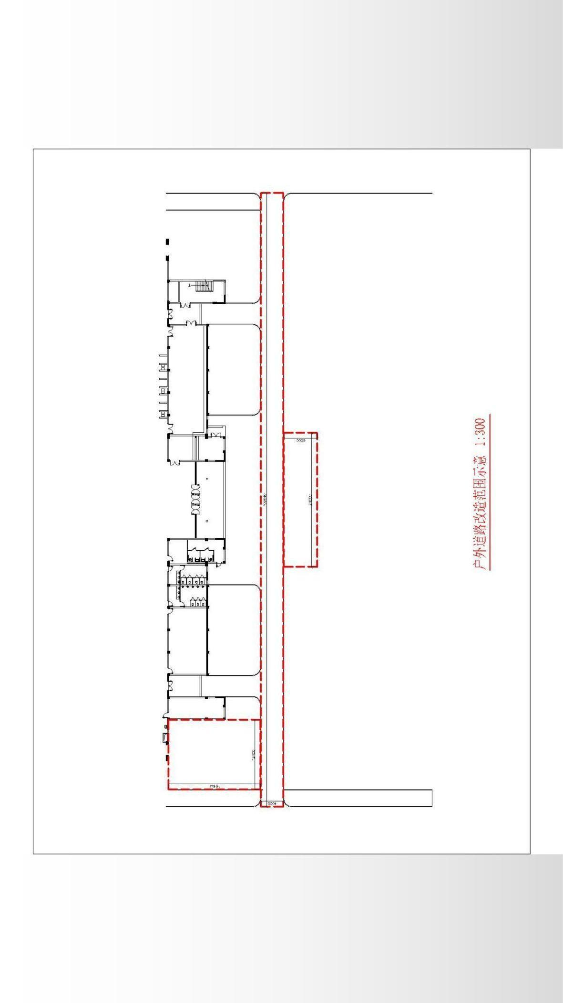

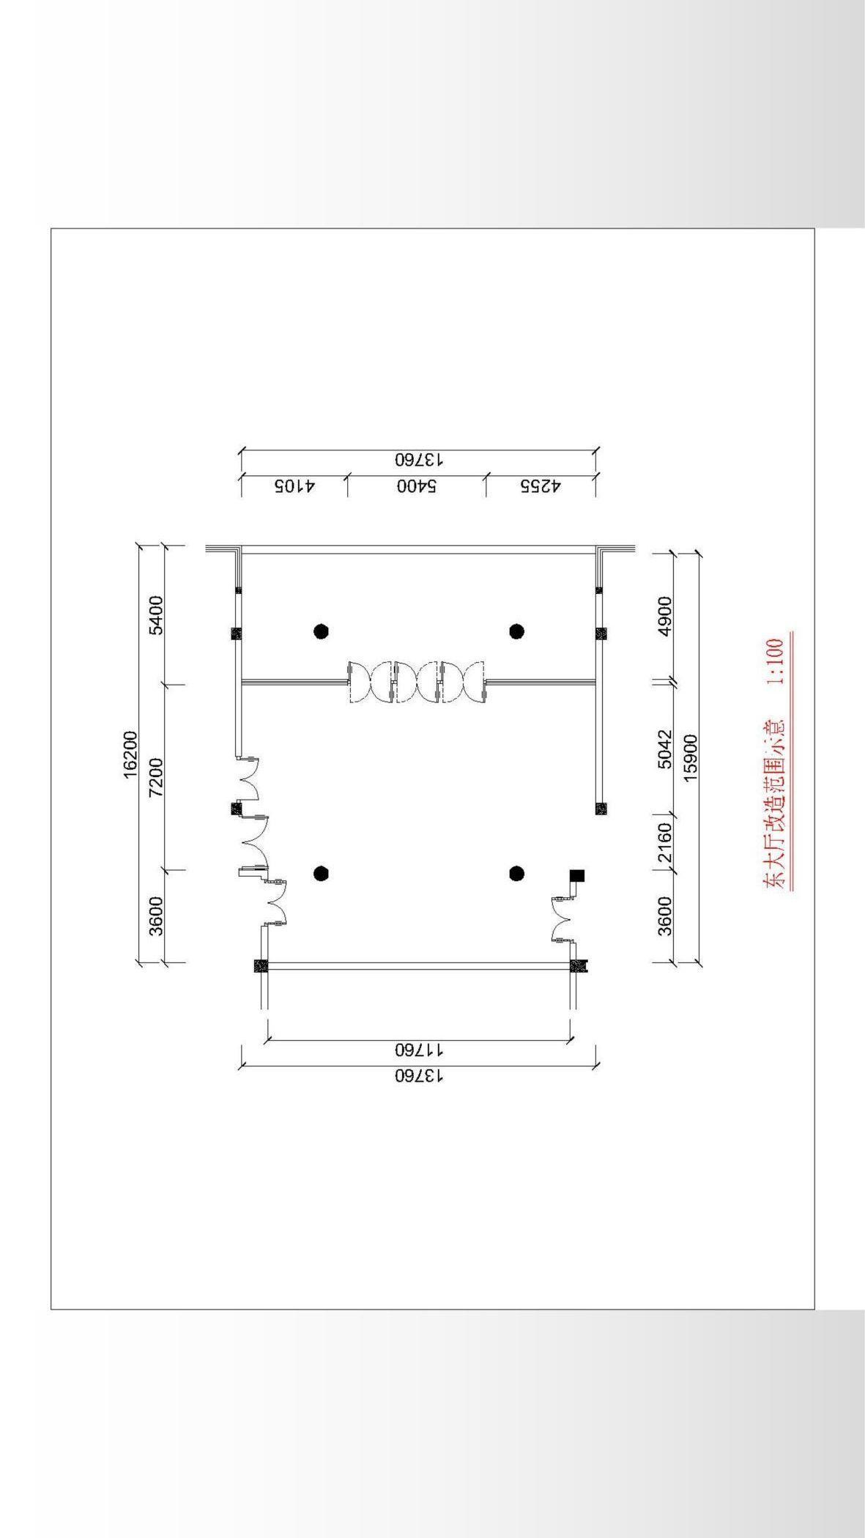

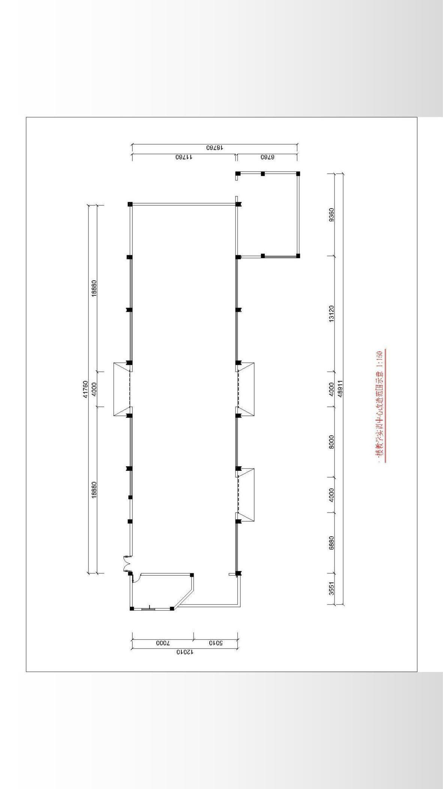

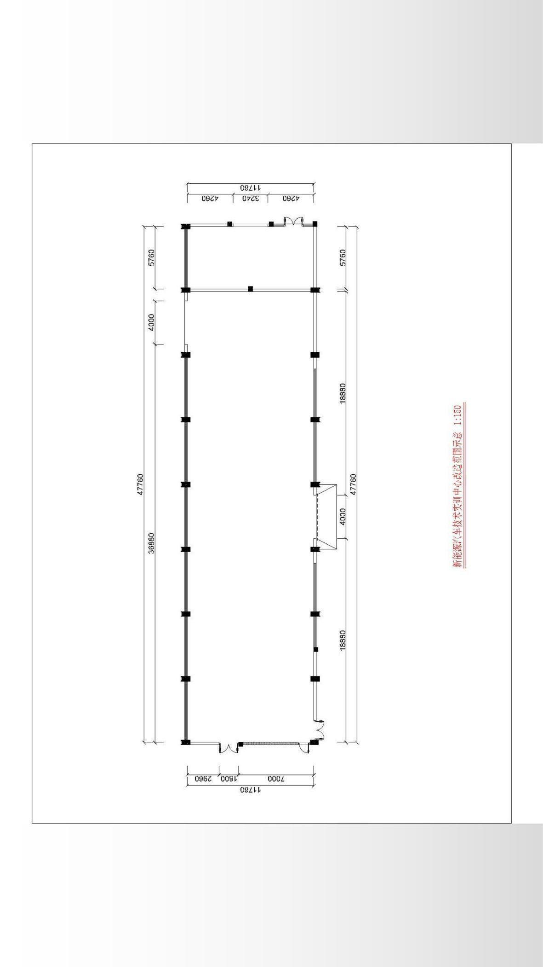

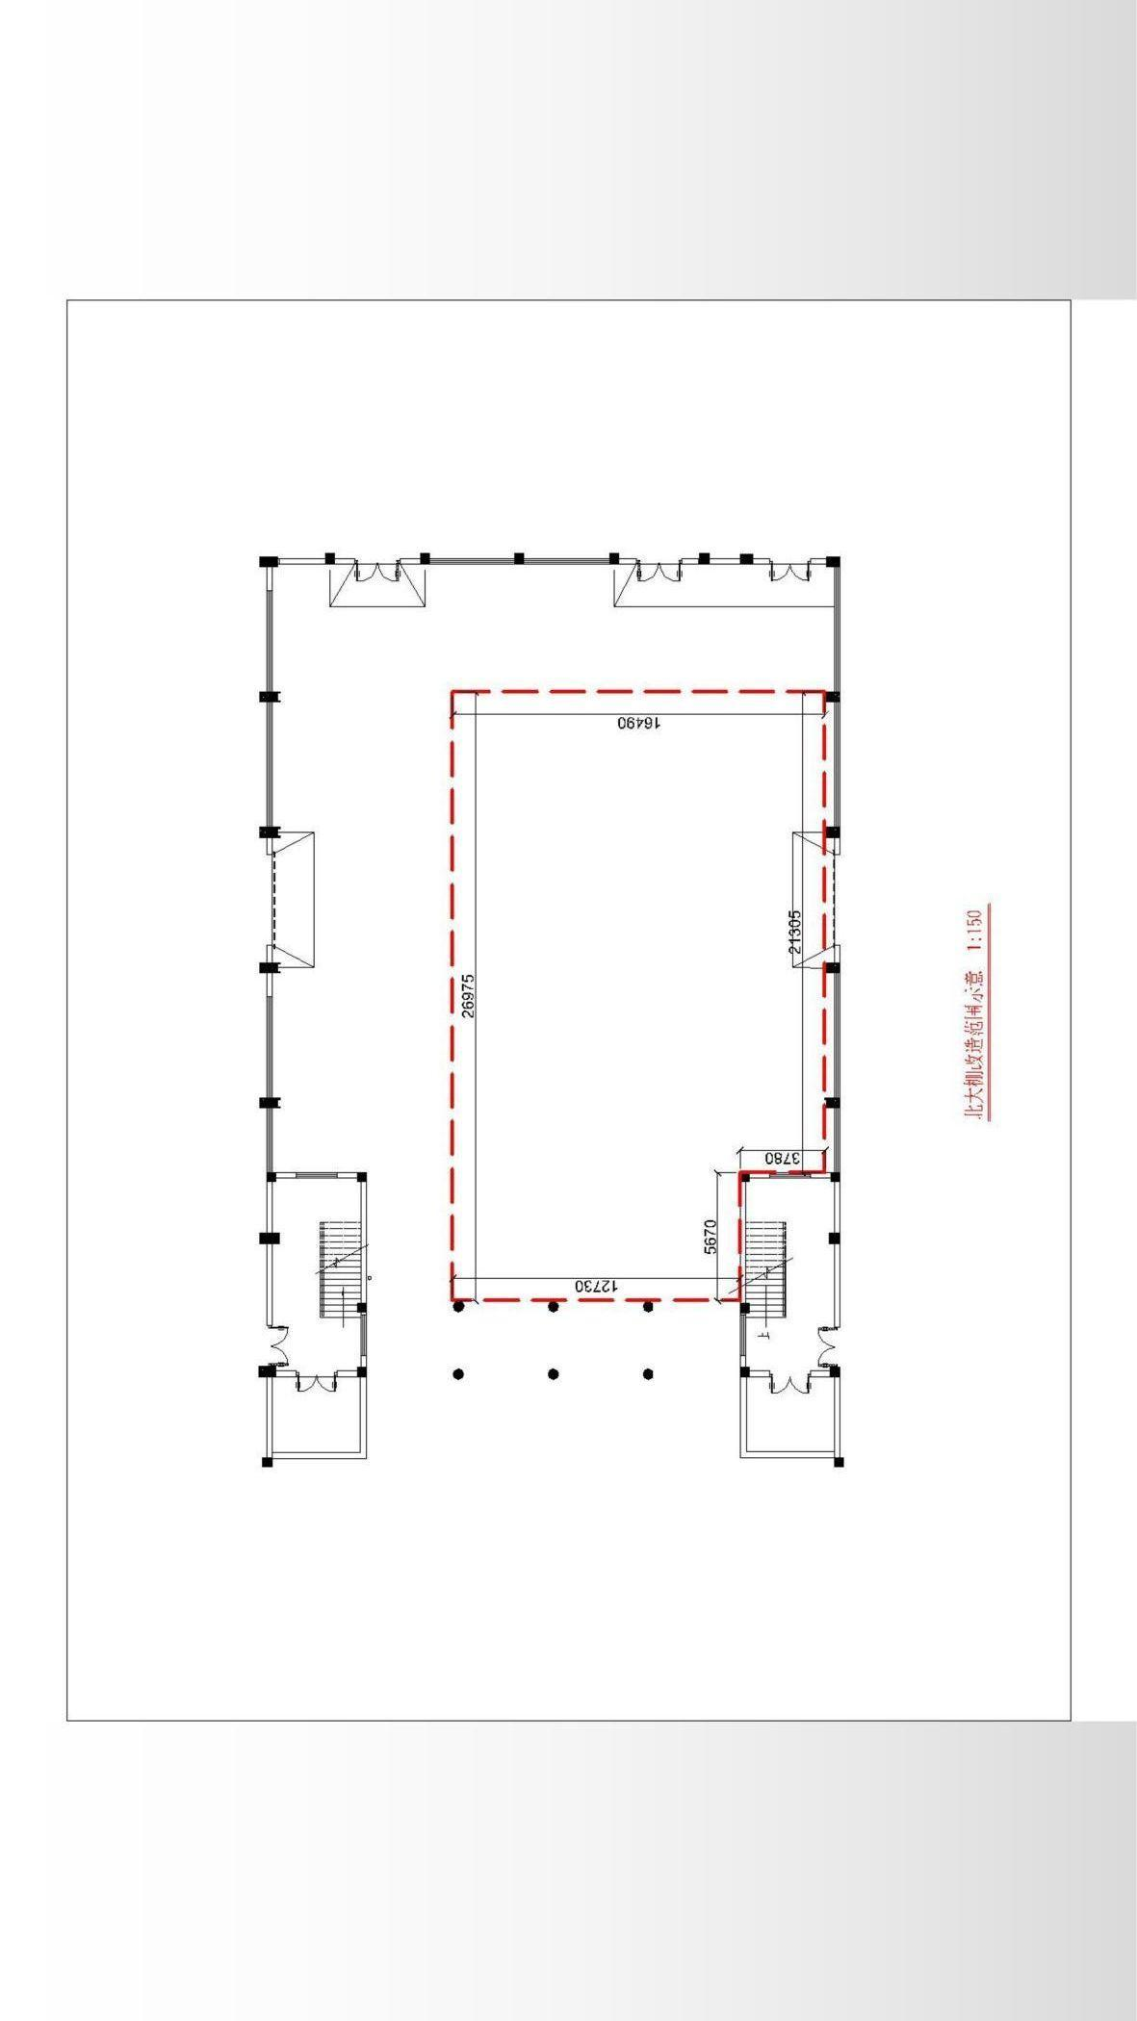

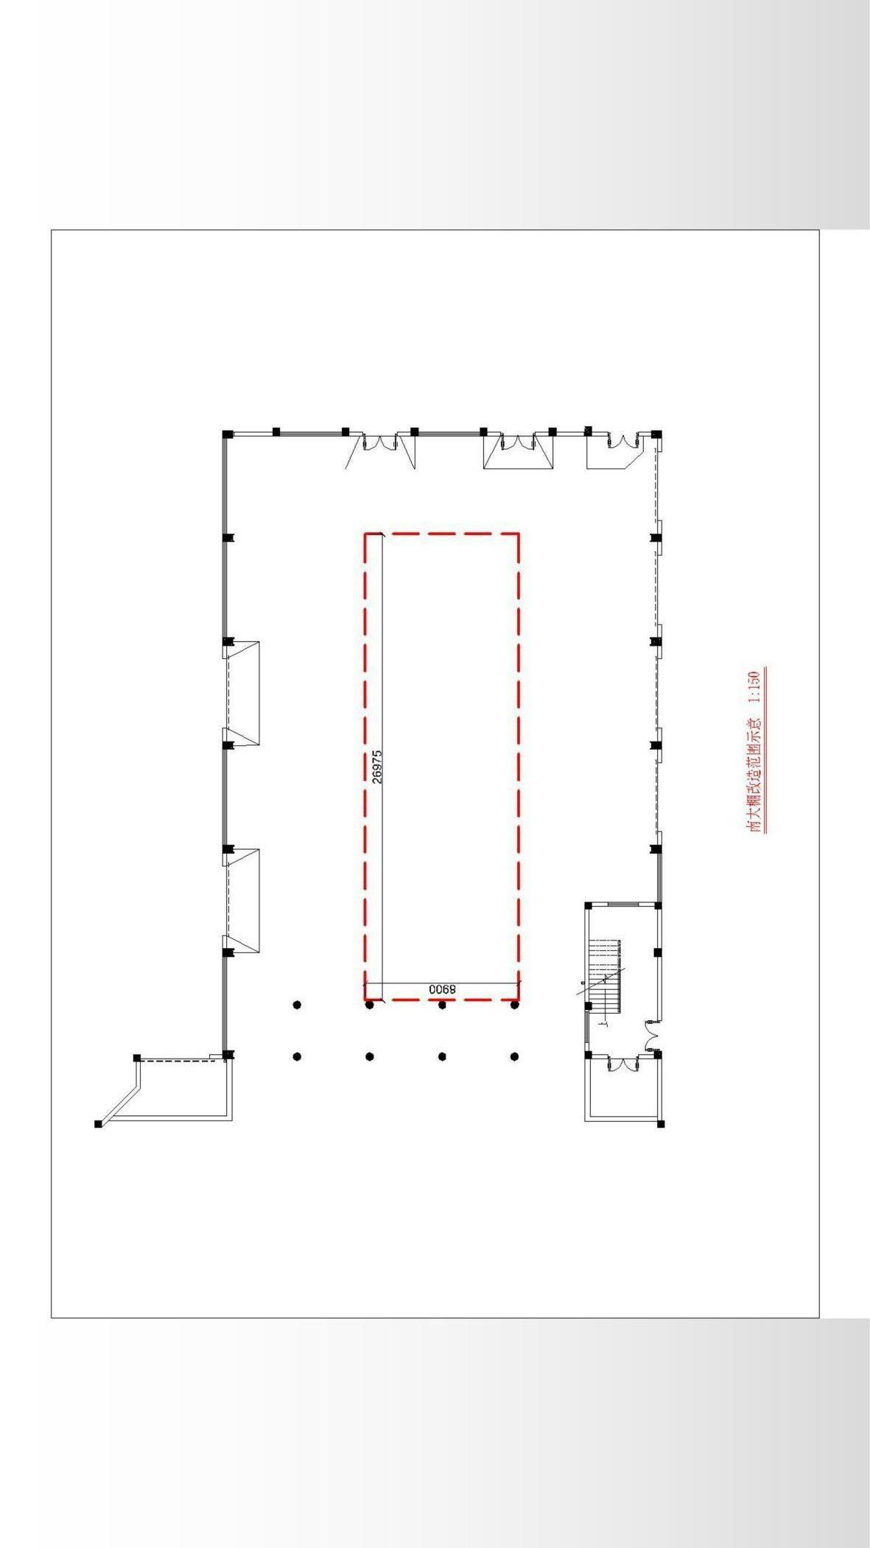

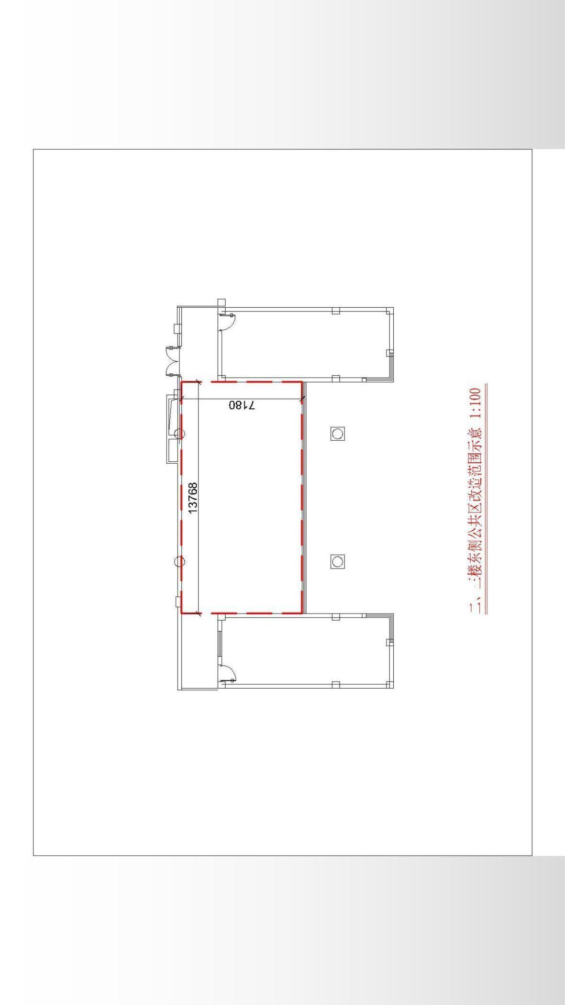

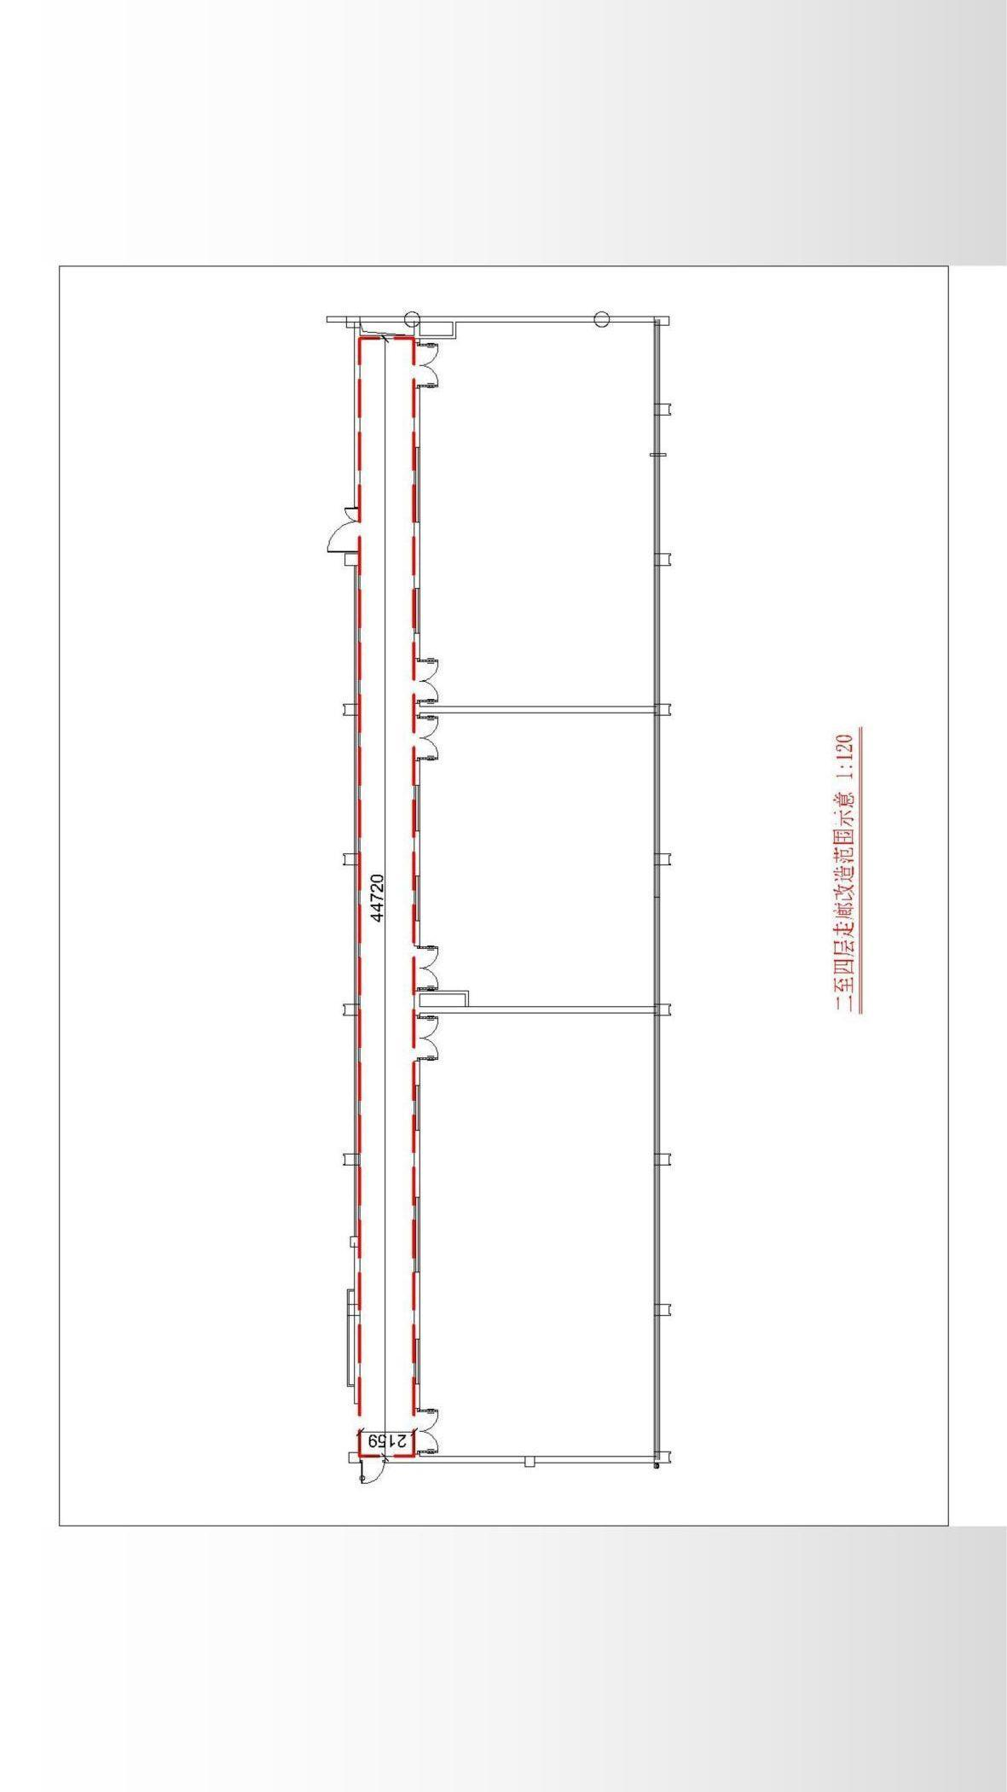

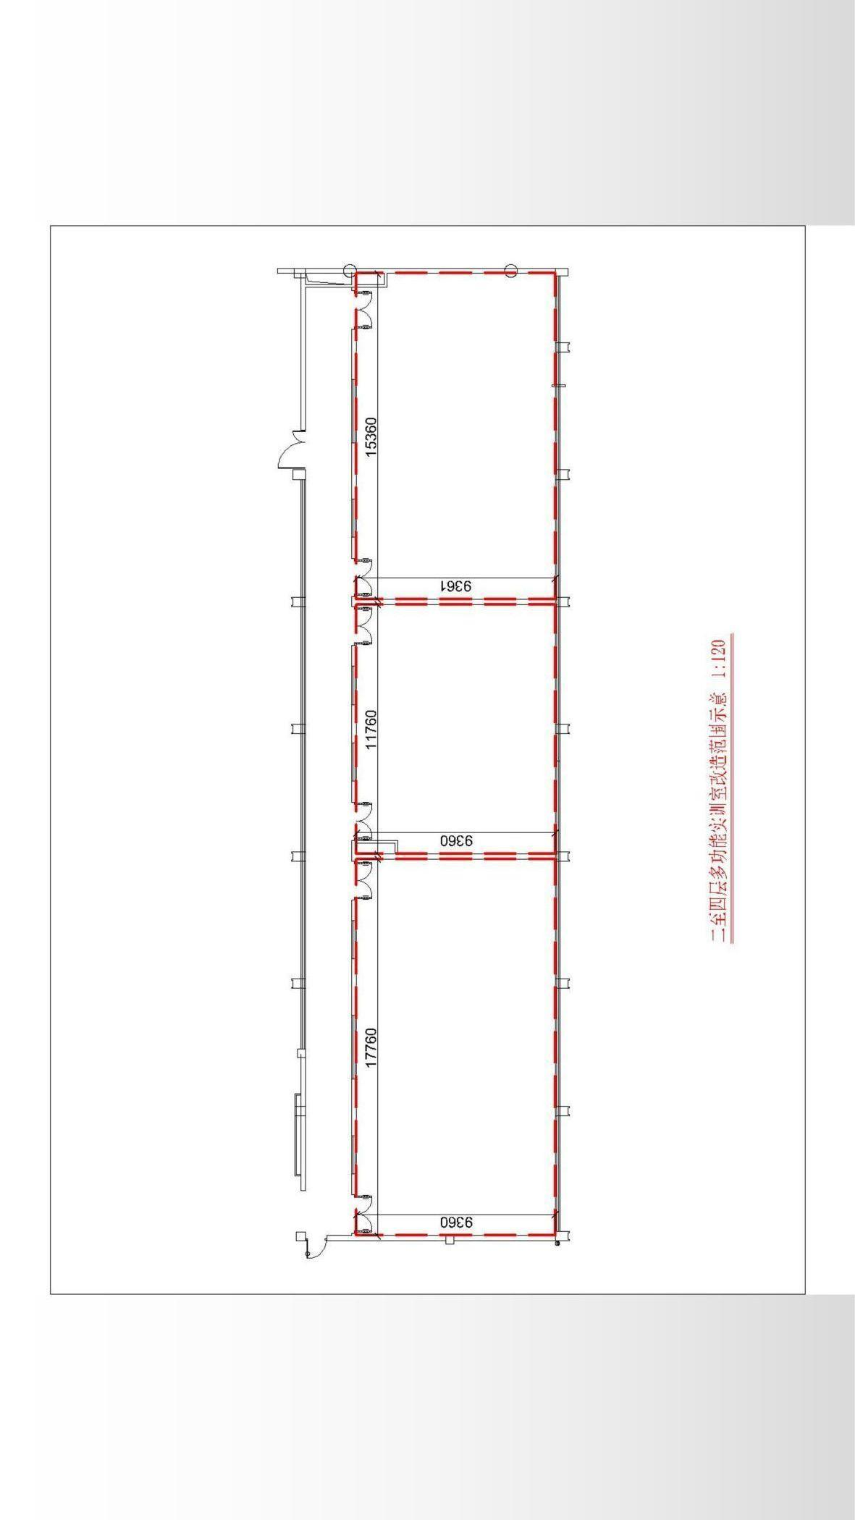

**附件2**

**新增配套工具设备技术标准**

|  |  |  |  |
| --- | --- | --- | --- |
| **序号** | **硬件名称** | **建议品牌** | **硬件规格与要求**  **(如有，不得低于此表内要求）** |
| 1 | 整车三通检测盒-新能源定制 | 定制通用型 | 1.VCU快速转接盒  转接盒使用全新原车VCU接头，采用工业造型设计和开模制作，内置PCB板电路封装，用于故障检测盒与车辆电动化系统的接口转换，以达到不破坏原车线束的无损连接。2.BMS快速转接盒  转接盒使用全新原车BMS接头，采用工业造型设计和开模制作，内置PCB板电路封装，用于故障检测盒与车辆电动化系统的接口转换，以达到不破坏原车线束的无损连接。  3.PEU快速转接盒  转接盒使用全新原车PEU接头，采用工业造型设计和开模制作，内置PCB板电路封装，用于故障检测盒与车辆电动化系统的接口转换，以达到不破坏原车线束的无损连接。  嵌入电池管理及智能充电实训系统，可保护转接盒及故障设置与测试盒电路不受损坏。  4.车载充电机快速转接盒  转接盒使用全新原车车载充电机接头，采用工业造型设计和开模制作，内置PCB板电路封装，用于故障检测盒与车辆电动化系统的接口转换，以达到不破坏原车线束的无损连接。  嵌入电池管理及智能充电实训系统，可保护转接盒及故障设置与测试盒电路不受损坏。  5.故障设置与测试盒  检测盒本体采用工业造型设计和开模制作，内置PCB板电路封装，用于车辆电池管理系统、电机控制器、整车控制器、车载充电机、空调压缩机、PTC加热器等的故障设置和数据检测。检测盒本体配置有不少于40路故障设置开关、80路数据测量端子、线束连接器、专用附件等。主要功能:  PEU电源系统的数据分析和故障诊断  PEU互锁信号的数据分析和故障诊断  PEU P-CAN总线的数据分析和故障诊断  PEU电机温度传感器的数据分析和故障诊断  PEU旋变传感器的数据分析和故障诊断  DC/DC直流充电控制的数据分析和故障诊断  DC/DC直流充电输出的数据分析和故障诊断  VCU电源系统的数据分析和故障诊断  VCU制动灯开关的数据分析和故障诊断  VCU电子换挡器的数据分析和故障诊断  VCU互锁信号的数据分析和故障诊断  VCU B-CAN总线的数据分析和故障诊断  VCU P-CAN总线的数据分析和故障诊断  VCU唤醒信号的数据分析和故障诊断  VCU模式开关的数据分析和故障诊断  VCU加速踏板传感器的数据分析和故障诊断  VCU冷却系统的数据分析和故障诊断  OBC P-CAN总线的数据分析和故障诊断  OBC温度传感器的数据分析和故障诊断  充电连接确认信号的数据分析和故障诊断  充电控制信号的数据分析和故障诊断  充电电子锁的数据分析和故障诊断  充电指示灯的数据分析和故障诊断  制动灯信号的数据分析和故障诊断  充电状态信号的数据分析和故障诊断  充电唤醒信号的数据分析和故障诊断  BMS电源系统的数据分析和故障诊断  BMS P-CAN总线的数据分析和故障诊断  BMS唤醒信号的数据分析和故障诊断  BMS碰撞信号的数据分析和故障诊断  BMS充电状态信号的数据分析和故障诊断  直流充电插座CAN总线的数据分析和故障诊断  直流充电插座连接确认信号的数据分析和故障诊断  直流充电插座充电唤醒信号的数据分析和故障诊断  直流充电插座温度传感器的数据分析和故障诊断 |
| 2 | 整车三通检测盒-燃油车定制 | 定制通用型 | 1.VCU快速转接盒  转接盒使用全新原车VCU接头，采用工业造型设计和开模制作，内置PCB板电路封装，用于故障检测盒与车辆电动化系统的接口转换，以达到不破坏原车线束的无损连接。  5.测试盒  检测盒本体采用工业造型设计和开模制作，内置PCB板电路封装，用于车辆VCU的数据检测。检测盒本体配置有196路数据测量端子、线束连接器、专用附件等。  主要功能:  本VCU转接盒采用196满线设计，只要是车辆使用这款196p连接器都可以进行故障检测。 |
| 3 | 超薄小剪举升机 | 艾沃伊特/SATA/元征 | 一、基本要求：  举升重量:3000kg;  举升高度:1850mm;  最低高度:110mm;  平台长度:1475-2000mm;  功率大小:2.2kW;  地基要求:≥200mmgradeC20/25;  环境温度:0-50℃;  电源:3PH/380V/50HZ;  气源:6-8kq/cm2:  举升时间(额定负载) 60s;  下降时间(额定负载)≤35s;  二、功能描述：  1、解锁方式、驱动方式：气动解锁，电液驱动。  2、主结构:超薄式地表安装小剪  3、高安全性配置:  机械液压双保险；  配防爆节流阀，防止油管爆裂及预防车辆瞬间坠落；  意大利密封圈；  铝壳电机;  全行程限位开关;  24V电控箱ABS控制盒:  标配红外同步装置，预防平台不同步运行导致的事故发生；  气动安全锁在每次停止操作时都会自动落入安全保险状态；  所有活动关节都装有自润轴承，每个销轴顶部都装有加油嘴，定期加油；  当举升机落到500mm高度时蜂鸣器会发出报警，确保周围无人员外受伤；  经过120%动态装载测试150%静态装载测试。  4、人性化设计：一举两用的可延伸平台设计，引桥可做举升平台用。  5高质量标准：JT/T155-2021欧盟CE标准 |
| 4 | 便携式充电机 | SATA/萨塔/JTC | 包装尺寸 276x155x122mm  输出充电电流 2/10/20A[12V档)  2/10A[24V档)  输出电压 DC 12/24V  净重/毛重 1.5/1.7kg  频率 50Hz  电源 220V  功率 240W |
| 5 | 气动风炮工具 | SATA/萨塔/JTC | 工作扭矩 400~600 N.m  最大反转扭矩 800 N.m  拧紧螺栓能力 M18  平均耗气量 4.2 CFM  净重 ≥2.5 (KG)  进气口尺寸 1/4  最小气管内径 10 (MM)  工作气压 6.35 Kgf/Cm²  空转转速 7500 RPM  噪声级 110 dB(A)  振动 12 m/s² |
| 6 | 扭力扳手 | SATA/萨塔/JTC | 1/2"系列专业级可调式扭力扳手40-200N·m |
| 7 | 头戴式摄像头 | Lenovo/HP/SONY | 影像感应器： CMOS 高感光度传感器  传感器尺寸：1/3寸  光圈： F / NO :2.8  视野：110度  对焦范围：50cm~ ∞  视频格式：MP4/H.264  视频解析度：4K(3840*2160/25fps)2.7K(2704*1524/30fps)  FHD :1920*1080(60fps)1920*1080(30fps) HD :1280*720(120fps) VGA :640*480(120fps)默认为 FHD :1920*1080(30fps)  照片格式： JPEG  照片解析度：18M(4640*3840)12M(4032*3024)10М(3648*2736)8M(3264*2448)  5M(2592*1944)зм(2048*1536)2MHD(1920*1080)1.3M(1280*960) VGA (640*480）默认为8M(3264*2448)  麦克风：内置＊1  喇叭：内置＊1  电池：内置＊1  提示灯：3颗（电源绿色指示灯、充电红色指示灯、 WIFI 蓝色指示灯)  按键：开关键（ wifi 开关）／拍照键／录像键／复位键  WiFi：内置  USB：高速USB2.0  存储：外接 TF 卡≥64G  电池：3.8V锂聚合物高压  电池容量：1000mAhDC5V/1A MICRO 5PIN USB  尺寸：97*27*26mm  工作温度：0~40度 |
| 8 | 实训工具车套装 | SATA/BESTA/JTC | ◆ 适用于汽车内12.5mm系列螺栓和螺母的拆卸和安装工作  ◆ 组套内含 188件，最后数字代表单个产品配套数 量  11302 6.3MM系列6角套筒4MM 1套  11304 6.3MM系列6角套筒5MM 1套  11306 6.3MM系列6角套筒6MM 1套  11307 6.3MM系列6角套筒7MM 1套  11308 6.3MM系列6角套筒8MM 1套  11309 6.3MM系列6角套筒9MM 1套  11310 6.3MM系列6角套筒10MM 1套  11311 6.3MM系列6角套筒11MM 1套  11312 6.3MM系列6角套筒12MM 1套  11313 6.3MM系列6角套筒13MM 1套  11405 6.3MM系列6角长套筒8MM 1套  11406 6.3MM系列6角长套筒9MM 1套  11407 6.3MM系列6角长套筒10MM 1套  11409 6.3MM系列6角长套筒12MM 1套  12306 10MM系列6角套筒11MM 1套  12307 10MM系列6角套筒12MM 1套  12308 10MM系列6角套筒13MM 1套  12309 10MM系列6角套筒14MM 1套  12310 10MM系列6角套筒15MM 1套  12311 10MM系列6角套筒16MM 1套  12312 10MM系列6角套筒17MM 1套  12313 10MM系列6角套筒18MM 1套  12314 10MM系列6角套筒19MM 1套  12406 10MM系列6角长套筒13MM 1套  12407 10MM系列6角长套筒14MM 1套  12408 10MM系列6角长套筒15MM 1套  12410 10MM系列6角长套筒17MM 1套  12705 10MM系列6角花形套筒E8 1套  12706 10MM系列6角花形套筒E10 1套  12707 10MM系列6角花形套筒E11 1套  12708 10MM系列6角花形套筒E12 1套  12709 10MM系列6角花形套筒E14 1套  12710 10MM系列6角花形套筒E16 1套  12711 10MM系列6角花形套筒E18 1套  12712 10MM系列6角花形套筒E20 1套  12915 10MM系列火花塞套筒16MM 1套  12916 10MM系列火花塞套筒21MM 1套  13311 12.5MM系列6角套筒20MM 1套  13312 12.5MM系列6角套筒21MM 1套  13313 12.5MM系列6角套筒22MM 1套  13315 12.5MM系列6角套筒24MM 1套  13316 12.5MM系列6角套筒27MM 1套  13317 12.5MM系列6角套筒30MM 1套  13318 12.5MM系列6角套筒32MM 1套  34410T 1/2"系列六角风动薄壁长套筒17MM 1套  34412T 1/2"系列六角风动薄壁长套筒19MM 1套  22103 10MM系列花形旋具套筒T20 1套  22106 10MM系列花形旋具套筒T30 1套  22107 10MM系列花形旋具套筒T40 1套  22601 10MM系列50MM长中孔花形旋具套筒T45 1套  22602 10MM系列50MM长中孔花形旋具套筒T50 1套  22603 10MM系列50MM长中孔花形旋具套筒T55 1套  22604 10MM系列50MM长中孔花形旋具套筒T60 1套  22201 10MM系列六角旋具套筒3MM 1套  22202 10MM系列六角旋具套筒4MM 1套  22203 10MM系列六角旋具套筒5MM 1套  22204 10MM系列六角旋具套筒6MM 1套  22401 10MM系列米字形旋具套筒#1 1套  22402 10MM系列米字形旋具套筒#2 1套  22301 10MM系列十字形旋具套筒#1 1套  22302 10MM系列十字形旋具套筒#2 1套  22501 10MM系列一字形旋具套筒5.5MM 1套  22502 10MM系列一字形旋具套筒6.5MM 1套  11902 6.3MM系列专业快速脱落棘轮扳手5" 1套  12902 10MM系列专业快速脱落棘轮扳手8" 1套  13902 12.5MM系列专业快速脱落棘轮扳手10" 1套  11912 6.3MM系列万向接头 1套  12912 10MM系列万向接头 1套  13912 12.5MM系列万向接头 1套  12913 10MM系列转接头(3/8"方孔x1/4"方头) 1套  12930 10MM系列三用接头(3/8"方孔x1/2"方头) 1套  11903 6.3MM系列转向接杆2" 1套  12903 10MM系列转向接杆3" 1套  12904 10MM系列转向接杆6" 1套  13904 12.5MM系列转向接杆5" 1套  13905 12.5MM系列转向接杆10" 1套  11911 6.3MM系列旋柄 1套  11914 6.3MM系列旋具头接头(6.3MM旋具头插孔) 1套  50213 6.3MM系列25MM长一字旋具头4MM 1套  50215 6.3MM系列25MM长一字旋具头5MM 1套  50218 6.3MM系列25MM长一字旋具头6.5MM 1套  50222 6.3MM系列25MM长十字旋具头#1 1套  50224 6.3MM系列25MM长十字旋具头#3 1套  50253 6.3MM系列25MM长六角旋具头3MM 1套  50254 6.3MM系列25MM长六角旋具头4MM 1套  50255 6.3MM系列25MM长六角旋具头5MM 1套  50256 6.3MM系列25MM长六角旋具头6MM 1套  40203 全抛光两用扳手8MM 1套  40204 全抛光两用扳手9MM 1套  40205 全抛光两用扳手10MM 1套  40206 全抛光两用扳手11MM 1套  40207 全抛光两用扳手12MM 1套  40208 全抛光两用扳手13MM 1套  40209 全抛光两用扳手14MM 1套  40211 全抛光两用扳手16MM 1套  40212 全抛光两用扳手17MM 1套  40213 全抛光两用扳手18MM 1套  40214 全抛光两用扳手19MM 1套  61614 A系列一字穿心螺丝批6x150MM 1套  61714 A系列十字穿心螺丝批#2x150MM 1套  97619 T52发动机缸盖螺丝专用旋具套筒 1套  97422 两用滤清器扳手63-102MM 1套  62503 汽车测电笔6V/12V/24V 1套  97631 M16油底壳放油套筒旋具头（带孔） 1套  97635 H17油底壳套筒旋具头 1套  12925 10MM系列12角火花塞套筒14MM 1套  09110 10件加长内六角扳手组套 10套  09702 9件加长中孔花形扳手组套 9套  13930 12.5MM系列三用接头(1/2"方孔x3/8"方头) 1套  97104 减振器拆除专用套筒 1套  70101A 尖嘴钳6" 1套  70202A 斜嘴钳6" 1套  70303A 钢丝钳8" 1套  72001 德式轴用直口卡簧钳7" 1套  72002 德式轴用曲口卡簧钳7" 1套  72004 德式穴用直口卡簧钳7" 1套  72005 德式穴用曲口卡簧钳7" 1套  70512 鲤鱼钳8" 1套  71103 圆口带刃大力钳10" 1套  47203 活动扳手8" 1套  47205 活动扳手12" 1套  61103 A系列花形螺丝批T20x100MM 1套  61104 A系列花形螺丝批T25x 100MM 1套  61106 A系列花形螺丝批T30x100MM 1套  62202 A系列一字形螺丝批3.2x75MM 1套  62208 A系列一字形螺丝批5x100MM 1套  62213 A系列一字形螺丝批6x150MM 1套  62302 A系列十字形螺丝批#0x75MM 1套  62308 A系列十字形螺丝批#1x100MM 1套  62313 A系列十字形螺丝批#2x150MM 1套  93422A 塑柄推钮美工刀8节18x100MM 1套  64102 柔性磁性捡拾器400MMx2KG 1套  97427 手铐式滤清器扳手55-75MM 1套  97428 手铐式滤清器扳手75-95MM 1套  95201 木柄刮刀 1套  91200 带刃口剥线钳6" 1套  09401 14件套塞尺0.05-1.00MM 14套  48200 全抛光油管扳手8x10MM 1套  48201 全抛光油管扳手9x11MM 1套  48204 全抛光油管扳手10x12MM 1套  48202 全抛光油管扳手13x14MM 1套  48203 全抛光油管扳手16x17MM 1套  09161 5件套样冲 5套  92303 玻璃纤维柄圆头锤1.5磅 1套  01119 汽保专用1/2”复合材料冲击扳手 1套  02515 气动低速轮胎打磨机 1套  9704 5件细牙断丝取出器组套 5套  93106 双色柄多用剪8” 1套  03005 掌上型万用表 1套  90756 笔式110双照明锂电工作灯 1套  配高品质同品牌7抽屉工具车95107 1套  净重（kg）79.5  抽屉内尺寸  1~5层：570x382x65MM(LxWxH)  6~7层：570x382x142MM(LxWxH)  整体额定承重（kg）240  外尺寸长(CM）67.9  单抽屉额定承重（kg）35  外尺寸高(CM）100.7  外尺寸宽(CM)45.8  产品◆ 车体选用1.2MM厚冷轧板，保证强度，牢固结实  ◆ 抽屉内尺寸：1~5层：570x382x65MM(LxWxH)  ◆ 6~7层：570x382x142MM(LxWxH)  ◆ 4个5"尼龙轮（其中两个带刹车万向轮），推车更灵活、承重更大  ◆ 附加1个带锁的螺丝批存放工具箱，更方便实用  ◆ 推车手柄增加了PVC外套，推车更舒适  ◆ 单抽屉额定承重35公斤  ◆ 整体额定承重240公斤 |
| 9 | 移动教学终端 | 联想/戴尔/惠普 | 1.处理器  CPU 集成显卡：AMD 集成显卡  CPU 类型 ：AMD R7处理器基  准频率：3.2GHz  处理器加速频率：4.4GHz  CPU 型号： R7-5800HS  核心数：八核  线程数：16线程  2.内存  内存类型： LPDDR4x  内存频率：4266MHz  内存容量：16GB  最大支持容量：16GB  固态硬盘( SSD )：512GB  3.显卡  类型 ：独立显卡  显存类型 ：GDDR6  显存容量：2GB  显存位宽：64bit  4.显示器  屏幕尺寸：14英寸  屏幕类型：IPS  屏幕分辨率：2880*1800  显示比例：宽屏16:10  屏幕色域：100%sRGB  屏幕刷新率：90Hz  5.端口  显示端口：Type-C  音频接口：耳机、麦克风二合一接口3.5mm  6.网络传输  Wi-Fi 连接： Wi-Fi6  局域网：10/100/1000Mbps  7.其它参数  摄像头： 有摄像头  摄像头类型：人脸识别  电池容量：61Wh  电池芯数：4芯锂离子电池  机身材质：金属  机械硬盘：无机械硬盘 |

1. 资格审查

|  |  |  |  |
| --- | --- | --- | --- |
| **条款号** | | **评审因素** | **评审标准** |
| 2.1.1 | 形式评审标准 | 磋商响应供应商名称 | 磋商响应供应商名称与营业执照、资质证书一致；不一致的，提供有效证明材料 |
| 响应文件签字盖章 | 加盖磋商响应供应商公章和企业法定代表人（或企业法定代表人委托代理人）印章（或签字）。委托代理人有合法、有效的委托书（原件） |
| 资格审查文件格式 | 符合磋商文件要求并附有所有相应表格 |
| 2.1.2 | 资格评审标准 | 法定代表人身份证明书、授权委托书 | 供应商法定代表人参加的，必须提供法定代表人身份证明及法定代表人本人身份证复印件（格式参见第七章）；非法定代表人参加的，必须提供法定代表人签字或盖章的授权委托书及法定代表人、被授权人的两人身份证的复印件（格式参见第七章）； |
| 营业执照 | 磋商供应商有效的营业执照（副本）； |
| 供应商响应文件函 | 供应商响应文件函（按磋商文件第七章后附格式） |
| 具有良好的商业信誉和健全的财务会计制度 | 具有良好的商业信誉和健全的财务会计制度【提供2020年度或2021年度的经审计的财务报告（成立不满一年不需提供）：供应商是法人的，应提供经审计的财务报告或其基本开户行出具的资信证明或相关行政部门认可的专业担保机构出具的投标担保函；其他组织和自然人，没有经审计的财务报告，可以提供银行出具的资信证明或相关行政部门认可的专业担保机构出具的投标担保函】 |
| 具有履行合同所必需的设备和专业技术能力 | 具有履行合同所必需的设备和专业技术能力（提供承诺函，按第七章后附格式）； |
| 有依法缴纳税收和社会保障资金的良好记录 | 有依法缴纳税收和社会保障资金的良好记录（提供自本公告发布日前6个月内任意1个月的依法缴纳税收和社会保障资金的相关材料）； |
| 3年内在经营活动中没有重大违法记录 | 提供参加本项目政府采购活动前3年内在经营活动中没有重大违法记录的书面声明（按第七章后附格式） |
| 供应商需提供承诺书 | 供应商需提供承诺书(承诺一切与本项目所采购的软件、设备及包装、运输、安装等所有有关的费用及责任由供应商承担，供货时提供的所有软件、设备等，不存在任何的知识产权与版权的法律纠纷，可合法使用)；（承诺书格式自拟） |
| 现场踏勘承诺书 | 供应商需提供经招标人签字盖章的现场踏勘承诺书（格式参见第七章） |
| 注：1、上述须提供原件复印件并加盖单位公章；资格审查合格后，方可进入技术标和商务标的评审（有一项不符合，即取消技术标、商务标评审），根据供应商技术标得分结合商务标报价得分，综合得分最高者为中标候选单位。 | | | |

第六章 磋商办法（综合评分法）

**一、采购人委托采购代理机构组织磋商活动**

**1**、成立竞争性磋商小组。竞争性磋商小组由采购人代表和评审专家共计3人组成，其中评审专家2人，采购人代表1人，评审专家在专家库中随机抽取。

超过公开限额标准的项目，竞争性磋商小组应当由5人以上单数组成。

**2、竞争性磋商小组的职责：**

评审专家应当遵守评审工作纪律，不得泄露评审情况和评审中获悉的商业秘密。

磋商小组在评审过程中发现供应商有行贿、提供虚假材料或者串通等违法行为的，应当及时向有关部门报告。

评审专家在评审过程中受到非法干涉的，应当及时向监察等部门举报。

磋商小组成员应当按照客观、公正、审慎的原则，根据磋商文件规定的评审程序、评审方法和评审标准进行独立评审。未实质性响应磋商文件的响应文件按无效响应处理，磋商小组应当告知提交响应文件的供应商。

磋商文件内容违反国家有关强制性规定的，磋商小组应当停止评审并向采购人或者采购代理机构说明情况。

**3、竞争性磋商小组成员的义务：**

遵纪守法，客观、公正、廉洁地履行职责；根据采购文件的规定独立进行评审，对个人的评审意见承担法律责任；参与完成评审报告；配合采购人、采购代理机构答复供应商提出的质疑；配合有关部门的投诉处理和监督检查工作。

**二、供应商参加磋商活动。**

响应供应商在采购文件指定地点参加磋商会。

**三、评审程序、内容**

1、磋商小组应当对响应文件进行评审，并根据磋商文件规定的程序、评定成交的标准等事项与实质性响应磋商文件要求的供应商进行磋商。未实质性响应磋商文件的响应文件按无效处理，磋商小组应当告知有关供应商。

磋商小组在对响应文件的有效性、完整性和响应程度进行审查时，可以要求供应商对响应文件中含义不明确、同类问题表述不一致或者有明显文字和计算错误的内容等作出必要的澄清、说明或者更正。供应商的澄清、说明或者更正不得超出响应文件的范围或者改变响应文件的实质性内容。

磋商小组要求供应商澄清、说明或者更正响应文件应当以书面形式作出。供应商的澄清、说明或者更正应当由法定代表人或其授权代表签字或者加盖公章。由授权代表签字的，应当附法定代表人授权书。供应商为自然人的，应当由本人签字并附身份证明。

2、磋商小组所有成员应当集中与单一供应商分别进行磋商，并给予所有参加磋商的供应商平等的磋商机会。

3、在磋商过程中，磋商小组可以根据磋商文件和磋商情况实质性变动采购需求中的技术、服务要求以及合同草案条款，但不得变动磋商文件中的其他内容。实质性变动的内容，须经采购人代表确认。

对磋商文件作出的实质性变动是磋商文件的有效组成部分，磋商小组应当及时以书面形式同时通知所有参加磋商的供应商。

供应商应当按照磋商文件的变动情况和磋商小组的要求重新提交响应文件，并由其法定代表人或其授权代表签字或者加盖公章。由授权代表签字的，应当附法定代表人授权书。供应商为自然人的，应当由本人签字并附身份证明。

4、磋商文件能够详细列明采购标的的技术、服务要求的，磋商结束后，磋商小组应当要求所有实质性响应的供应商在规定时间内提交最后报价，提交最后报价的供应商不得少于3家。

磋商文件不能详细列明采购标的技术、服务要求，需经磋商由供应商提供最终设计方案或解决方案的，磋商结束后，磋商小组应当按照少数服从多数的原则投票推荐3家以上供应商的设计方案或者解决方案，并要求其在规定时间内提交最后报价。

市场竞争不充分的科研项目，以及需要扶持的科技成果转化项目，提交最后报价的供应商可以是2家。

5、最后报价是供应商响应文件的有效组成部分。

6、已提交响应文件的供应商，在提交最后报价之前，可以根据磋商情况退出磋商。

磋商时间由磋商小组掌握。

**四、评审方法-综合评分法**

经磋商确定最终采购需求和提交最后报价的供应商后，由磋商小组采用综合评分法对提交最后报价的供应商的响应文件和最后报价进行综合评分。

综合评分法，是指响应文件满足磋商文件全部实质性要求且按评审因素的量化指标评审得分最高的供应商为成交候选供应商的评审方法。

评审时，磋商小组各成员应当独立对每个有效响应的文件进行评价、打分，然后汇总每个供应商每项评分因素的得分。

**（一）审查响应文件的有效性、完整性、响应程度**

**1、供应商资格是否符合;**

2、响应文件是否完整；

3、响应文件是否恰当地签署；

4、是否作出实质性响应（**是否有实质性响应，只根据响应文件本身，而不寻求外部证据）；**

5、是否有计算错误。

**（二）误差纠正**

1、响应文件中报价表内容与响应文件中相应内容不一致的，以报价表为准；

2、大写金额和小写金额不一致的，以大写金额为准；

3、单价金额小数点或者百分比有明显错位的，以总价为准，并修改单价；

4、总价金额与按单价汇总金额不一致的，以单价金额计算结果为准。

同时出现两种以上不一致的，按照前款规定的顺序修正。修正后的报价经供应商确认后产生约束力，供应商不确认的，其响应无效。

**（三）出现下列情形之一的，作无效响应处理;**

1、未按照磋商文件规定要求密封、签署、盖章的；

2、不具备磋商文件中规定的资格要求的；

3、响应报价超出预算的；

4、响应文件含有采购人不能接受的附加条件的；

5、不符合法律、法规和磋商文件中规定的其他实质性要求的

**（四）出现下列情形之一的，作磋商失败处理；**

1、符合条件的供应商或者对磋商文件作实质响应的供应商不足3家的（市场竞争不充分的科研项目，以及需要扶持的科技成果转化项目可以是2家）；

2、出现影响采购公正的违法违规行为的；

3、供应商的最后报价均超过了采购预算，采购人不能支付的；

4、因重大变故，采购任务取消的。

除资格性检查认定错误、分值汇总计算错误、分项评分超出评分标准范围、客观分评分不一致、经磋商小组一致认定评分畸高、畸低的情形外，采购人、采购代理机构不以任何理由组织重新评审。采购人、采购代理机构发现磋商小组未按照磋商文件规定的评审标准进行评审的，重新开展采购活动，并同时书面报告有关部门。

**五、评审标准**

商务技术部分评审结束后，再开启最后报价计算分值。总分值为100分，加分和减分因素除外。两部分评审因素比重如下（计算结果均四舍五入保留两位小数）：

商务技术标分值占总分值的比重为70%（权重）

价格标分值占总分值的比重为30%（权重）

**商务技术分：70分**

供应商得分为磋商小组成员评分的算术平均分,分值保留小数点后两位。

|  |  |  |  |  |
| --- | --- | --- | --- | --- |
| 条款号 | 评审因素 | | 评审标准 |  |
| 2.2.1 | 分值构成 （100分） | | 技术商务：70分，报价：30分 |  |
| 技术分按算术平均值计算，分值小数点后保留两位。 | | | |  |
| 2.2.2技术标 | 评分因素 （分值） | | 评审标准 | 分值 |
| 2.2.2 商务技术标 （70分） | 设计人员资质 3分 | | 为保证实训中心升级改造效果，要求设计工作人员具有一定的设计经验及审美标准，设计人员具备高级广告艺术设计师证书得3分，没有得0分。 |  |
| 施工人员资质 6分 | | 为保证项目的顺利实施，且保障项目实施的安全性，要求：  （1）实施人员具备高级室内外装饰项目经理证书得3分，没有得0分；  （2）实施人员具备安全员证书得3分，没有得0分。 |  |
| 空间布局设计17分 | | 根据每个区域功能特点，结合学校教学及使用需求，在具备可实施的基础上，要求设计方案功能区域主题设计明确，构思理念新颖；方案对规划、成果把握到位，重点突出；展区设计功能分区合理，处理精致。投标现场提供CAD平面布局图，并根据平面设计对相关区域进行陈述，设计优秀并陈述合理得14-17分，良好得10-13分，一般得6-8分，差得1-3分，不提供不得分。由评委根据现场提供CAD图纸及相关陈述打分。没有陈述视作无效投标。 |  |
| 设计效果展示20分 | | 根据平面布置，在具备可实施的基础上，要求设计单位提供实施的总体布局、各区域功能分析、各部分结构体系的深化效果展示（包含色调的搭配、界面的形状、图形线脚、肌理构成等），以及界面和结构的连接构造协调配合等方面的设计效果。要求包含动态的效果展示以及静态的局部细节设计效果展示，设计优秀得18-20分，良好得14-16分，一般得8-10分，差得2-5分，不提供不得分。由评委根据现场提供得设计动态及静态效果展示及相关陈述打分。没有陈述视作无效投标。 |  |
| 实施及计划 10分 | | 实施组织方案及项目实施工作计划、工期安排、实施方案以及搬迁联调方案，项目工作质量保证措施等完善详细得8-10分，一般得3-5分，没有不得分。由评委酌情打分。 |  |
| 类似业绩 6分 | | 投标人自2019年1月以来承担过交通类实训中心设计施工升级改造项目的，有一个得2分，最高得6分。（时间以合同签订时间为准，提供中标通知书、合同证明资料扫描件加盖公章） |  |
| 后续服务方案及承诺 6分 | | 1.投标单位提供完善的售后服务体系、出现质量问题时解决的措施及效率、维护措施方案等包括服务响应时间、到达现场、服务方式等进行综合打分。具体评分标准：方案合理、完善，有针对性，操作性强的(5-6分)，方案较合理、完善，较有针对性，操作性比较好的(3-4分)，方案笼统，针对性不强，内容不完善的(2分)，方案不合理，较差得1分，没有不得分。（满分6分）  2.在满足基本保修期后，免费保修期每延长一年增加0.5分，最多加1分； |  |
| 其他特色服务 2分 | | 根据提供的特色服务、优惠措施等打分，最高2分。 |  |
| **注：1.方案汇报（不限于ppt形式），投标人就设计方案进行讲解，每家单位讲解时间不超过20分钟。**  **上述条款号2.2.2技术商务标评审因素及评审标准提供相关投标资料，投标文件的证书或相关证明请以原件扫描的格式打印，投标未响应上述要求或未提供完整资料或扫描件不清晰的不予得分。** | | | | |
| 2.2.3 价格分（30分） | | 价格分  （满分30分） | 价格分统一采用低价优先法计算，即满足招标文件要求且投标价格最低的投标报价为评标基准价，其价格分为满分。其他投标人的价格分统一按照下列公式计算：  投标报价得分=（评标基准价/投标报价）×价格权值×100%  注：中小企业声明函（如符合小型和微型企业的需提供）；监狱企业证明函（如符合监狱企业的需提供）；残疾人福利性单位声明函（如符合残疾人福利性单位的需提供）。如未提供有效证明材料的则不能享受小型和微型企业和残疾人福利性单位及监狱企业产品的价格给予本磋商文件要求相应比例的扣除；用扣除后的价格作为有效报价参与评审的优惠政策。 | |

根据上述评分标准，由评委进行综合打分，最终得分最高的为第一中标候选人，在分数相同的情况下由招标人代表抽签确定中标候选人。当排名第一的中标候选人放弃中标、因不可抗力不能履行合同的，或者被查实存在影响中标结果的违法行为等情形，不符合中标条件的，招标人可以按照评标委员会提出的中标候选人名单排序依次确定其他中标候选人为中标人，也可以重新招标。

**六、变更为其他方式采购的情形**

提交响应文件截止时间时参加磋商的供应商不足3家的，及磋商中出现符合专业条件的供应商或对磋商文件作实质响应的供应商不足3家（规定可以2家的情形除外），除采购任务取消外，磋商人报告上级部门，视情采取其他方式采购。磋商文件中对供应商资质、技术等要求，将作为其他方式采购的基本要求和依据。原已经参加磋商并符合要求的供应商，根据自愿原则，参加其他方式采购。

**七、出现下列情形之一的，竞争性磋商采购活动终止，发布项目终止公告并说明原因，重新开展采购活动：**

（一）因情况变化，不再符合规定的竞争性磋商采购方式适用情形的；

（二）出现影响采购公正的违法、违规行为的；

（三）在采购过程中符合要求的供应商或者报价未超过采购预算的供应商不足3家的（市场竞争不充分的科研项目，以及需要扶持的科技成果转化项目除外）。

**八、本投标项目执行扶持中小企业、支持监狱企业发展、促进残疾人就业等政府采购政策。**

1、小微型企业价格扣除

（1）本项目对小型和微型企业产品给予10%的扣除价格，用扣除后的价格参与评审。

（2）供应商需按照采购文件的要求提供相应的《小型、微型企业声明函》 。

（3）企业标准请参照《关于印发中小企业划型标准规定的通知》（工信部联企业[2011]300号）文件规定自行填写。

2、残疾人福利单位价格扣除

（1）本项目对残疾人福利性单位视同小型、微型企业，给予10%的价格扣除，用扣除后的价格参与评审。

（2）残疾人福利单位需按照采购文件的要求提供《残疾人福利性单位声明函》。

（3）残疾人福利单位标准请参照《关于促进残疾人就业政府采购政策的通知》（财库〔2017〕141号）。

3、监狱和戒毒企业价格扣除

（1）本项目对监狱和戒毒企业（简称监狱企业）视同小型、微型企业，给予10%的价格扣除，用扣除后的价格参与评审。

（2）监狱企业参加政府采购活动时，需提供由省级以上监狱管理局、戒毒管理局(含新疆生产建设兵团)出具的属于监狱企业的证明文件。供应商如不提供上述证明文件，价格将不做相应扣除。

（3）监狱企业标准请参照《关于政府采购支持监狱企业发展有关问题的通知》（财库[2014]68号）。

4、残疾人福利单位、监狱企业属于小型、微型企业的，不重复享受政策。

5、大中型企业和其他自然人、法人或者其他组织并与小型、微型企业（残疾人福利单位、监狱企业）组成联合体共同参加政府采购活动。联合协议中约定，小型、微型企业（残疾人福利单位、监狱企业）的协议合同金额占到联合体协议合同总金额30%以上的，给予联合体2%的价格扣除，用扣除后的价格参与评审。

6、联合体各方均为小型、微型企业（残疾人福利单位、监狱企业）的，联合体享受6%价格扣除，用扣除后的价格参与评审。

7、根据《江苏省政府采购信用管理暂行办法》的规定，对有失信行为的供应商将根据信用评价结果按规定予以扣分或价格加成。

注：1、小微企业以投标人填写的《中小企业声明函》为判定标准，残疾人福利性单位以投标人填写的《残疾人福利性单位声明函》为判定标准，监狱企业须投标人提供由省级以上监狱管理局、戒毒管理局（含新疆生产建设兵团）出具的属于监狱企业的证明文件，否则不予认定。以上政策不重复享受。

2、投标人为小微企业或残疾人福利性单位的，招标人或者其委托的采购代理机构将随中标结果同时公告其《中小企业声明函》或《残疾人福利性单位声明函》，接受社会监督。

3、投标人提供的《中小企业声明函》或《残疾人福利性单位声明函》与事实不符的，招标人将依照《政府采购法》第七十七条第一款的规定追究法律责任。

**九、未尽事宜由评标委员会决定。**

**十、其他注意事项**

1.在投标、开标时间，投标人不得向评委询问情况，不得进行旨在影响评标结果的活动。

2.评委会不得向投标人解释落标原因。

3.在投标、评标过程中，如果投标人联合故意抬高报价或出现其他不正当行为，招标人有权中止投标或评标。

4.凡在投标、开标过程中，招标人已提示是否异议的事项，投标人当时没有提出异议的，事后投标人不得针对上述事项提出质疑。比如：招标人在开标中提示评委是否回避，投标人现场未提出异议的，事后不得针对评委回避事项提出质疑。

**十一、中标通知**

中标结果在南通市公共资源交易平台，公告期限为1个工作日。《中标通知书》一经发出，如采购人改变中标结果，或者中标供应商放弃中标的，各自承担相应的法律责任。《中标通知书》是采购合同的组成部分。

第七章 竞争性供应商响应文件组成

### 封面

**竞争性供应商响应文件**

资格证明材料包/技术标包/报价标包

**项目名称：**

**项目编号：**

**磋商供应商名称：**

**日期：**

第一部分资格审查材料内容

1. 法定代表人参加项目磋商的，须提供法定代表人身份证明书原件；非法定代表人参加的，必须提供法定代表人（或分公司负责人）签名或盖章的授权委托书原件及被授权代表身份证原件；

2. 磋商供应商有效的营业执照（副本）；

3. 具有良好的商业信誉和健全的财务会计制度【提供2020年度或2021年度的经审计的财务报告（成立不满一年不需提供）：供应商是法人的，应提供经审计的财务报告或其基本开户行出具的资信证明或相关行政部门认可的专业担保机构出具的投标担保函；其他组织和自然人，没有经审计的财务报告，可以提供银行出具的资信证明或相关行政部门认可的专业担保机构出具的投标担保函】；

4. 具有履行合同所必需的设备和专业技术能力（提供承诺函，按第七章后附格式）；

5. 有依法缴纳税收和社会保障资金的良好记录（提供自本公告发布日前6个月内任意1个月的依法缴纳税收和社会保障资金的相关材料）；

6. 提供参加本项目政府采购活动前3年内在经营活动中没有重大违法记录的书面声明（按第七章后附格式）；

7. 供应商响应文件函（按磋商文件第七章后附格式）；

8.供应商需提供承诺书(承诺一切与本项目所采购的软件、设备及包装、运输、安装等所有有关的费用及责任由供应商承担，供货时提供的所有软件、设备等，不存在任何的知识产权与版权的法律纠纷，可合法使用)；

9.供应商需提供经招标人签字盖章的现场踏勘承诺书（格式参见第七章）；

10. 磋商供应商认为其他必要的材料。

**1、法定代表人身份证明**

先生／女士：现任我单位　　　　　　　职务，为法定代表人，特此证明。

身份证号码：

磋商响应供应商（盖章）

年 月 日

注：提供法定代表人的身份证扫描件并加盖公章

**2、法定代表人授权委托书**

本授权书声明：____________（供应商名称）授权________________（被授权人的姓名）为我方就项目采购活动的合法代理人，以本公司名义全权处理一切与该项目采购有关的事务。

本授权书于______年____月____日起生效，特此声明。

代理人（被授权人）：_______________________

单位名称：_____________________________________

授权单位盖章：_________________________________

单位名称：_____________________________________

地 址：

日 期：

注：提供被委托授权人的身份证扫描件盖公章

**3、供应商响应文件函**

致：

根据贵方的磋商文件，正式授权下述签字人_________ (姓名和职务)代表我方______________（供应商的名称），全权处理本次项目磋商采购的有关事宜。

据此函，__________（签字人）兹宣布同意如下：

1.按磋商文件规定的各项要求，向买方提供所需服务。

2.我们已详细审核全部磋商文件及其有效补充文件，我们知道必须放弃提出含糊不清或误解问题的权利。

3.我们同意从规定的响应文件接收截止时间起遵循本响应文件，并在规定的磋商有效期期满之前均具有约束力。

4.同意向贵方提供贵方可能另外要求的与磋商采购有关的任何证据或资料，并保证我方已提供和将要提供的文件是真实的、准确的。

5.一旦我方成交，我方将根据磋商文件的规定，严格履行合同的责任和义务，并保证在磋商文件规定的时间完成项目，交付买方验收、使用。

6.遵守磋商文件中要求的收费项目和标准。

7.与本磋商采购有关的正式通讯地址为：

地 址： 邮 编：

电 话： 传 真：

供应商开户行： 账 户：

法定代表人或授权代表姓名（签字）： 联系电话：

供应商名称（公章）： 日 期：________年____月____日

**4、履行合同所必需的设备和专业技术能力承诺函**

（采购人）：

我单位（供应商名称）郑重承诺：

贵方组织的(项目名称），(项目编号），我单位(在下划线上如实填写：有或没有）履行合同所必需的设备和专业技术能力。

承诺人：（公章）

年 月 日

**5、无重大违法记录声明**

我单位 （供应商名称）郑重声明：

参加政府采购活动前3年内在经营活动中 （在下划线上如实填写：有或没有）重大违法记录。

（说明：政府采购法第二十二条第一款第五项所称重大违法记录，是指供应商因违法经营受到刑事处罚或者责令停产停业、吊销许可证或者执照、较大数额罚款等行政处罚。）

法定代表人或被委托授权人（签字或盖章）：

（供应商）公章：

年 月 日

**6、现场踏勘承诺书**

致： （招标人名称）

（投标人名称） 参与 （项目名称）投标，我单位愿意作出以下承诺：

1、我单位已充分重视和认真考察了现场，收集编制投标书和签订合同所需的有关信息，充分理解并掌握了本工程现场的全部有关情况。一旦中标，应被认为考察结果已充分体现在投标书中。

若我单位违反以上承诺，愿意接受业主和监管部门的处罚，并愿意承担因违反上述承诺内容所引发的一切责任与后果。

投标申请人（盖公章）：

法定代表人（签字或盖章）：

年 月 日

**-----------------------------------------------------------------**

**现场踏勘承诺书回执**

（投标人名称）：

你单位已到达本工程现场进行了有效踏勘，请你单位认真按现场踏勘获得的信息进行投标，并承担投标一切风险。

招标人授权方：

招标人授权方联系人（签名）：

日期： 2022年 月 日

第二部分 技术标主要内容

目录（包括但不限于以下内容）

**1. 技术标标书（应包括但不限于以下内容。不得出现报价，否则按无效标处理）：**

**（1）“技术磋商响应文件”中所须提供的材料（具体详见第六章磋商办法及标准技术商务标的相关要求，所有材料须加盖磋商响应供应商公章）按磋商文件要求装订，密封，递交。以上条款中相关所有证明材料或证书需提供复印件并加盖单位公章，响应文件中资料不清晰或资料不全的不予得分。造成一切后果由供应商承担。**

**2、磋商供应商认为需提交的其他技术标资料。**

**3、技术标其他格式自拟。**

一、商务技术条款响应一览表

**项目编号：**

|  |  |  |  |  |  |
| --- | --- | --- | --- | --- | --- |
| **序号** | **项目名称** | **磋商文件的技术商务条款** | **响应文件承诺的技术商务条款** | **偏离情况** | **备注** |
|  |  |  |  |  |  |
|  |  |  |  |  |  |
|  |  |  |  |  |  |
|  |  |  |  |  |  |
|  |  |  |  |  |  |

注：

1、请逐条对应本项目磋商文件第六章“磋商内容及要求”中技术商务条款的要求，认真填写该表。

2、若磋商供应商有技术、商务偏离，应将磋商文件要求和供应商响应文件文件承诺逐条对应的填列在偏离表中，否则将认为磋商供应商未响应磋商文件的要求。若磋商供应商完全响应磋商文件所有技术、商务要求，则无需逐条列出技术商务条款，只需在“偏离情况”一栏中注明“无偏离，完全响应磋商文件所有要求”，

3、本表如有多页，应逐页加盖公章。

磋商供应商（全称并加盖公章）：

磋商供应商授权代表签字：

**附件2：**

**磋商响应函**

（招标人）：

依据贵单位 （采购项目名称及项目编号)项目公开招标的邀请，我方授权 （姓名） （职务）为全权代表参加该项目的投标，全权处理本次投标的有关事宜。同时，我公司声明如下：

1、同意并接受磋商文件的各项要求，遵守磋商文件中的各项规定，按磋商文件的要求提供报价。

2、我公司已经详细阅读了全部磋商文件及其附件，我方已完全清晰理解磋商文件的要求，不存在任何含糊不清和误解之处，同意放弃对这些文件所提出的异议和质疑的权利。

3、我公司已毫无保留地向贵方提供一切所需的证明材料。

4、我公司承诺在本次投标中提供的一切文件，无论是原件还是复印件均真实合法有效，绝无任何虚假、伪造和夸大的成份。否则，愿承担相应的后果和法律责任。

5、我公司尊重评标委员会所作的评定结果，同时清楚理解到报价最低并非意味着必定获得成交资格。

6、一旦我方成交,我方将根据磋商文件的要求和投标文件的承诺签订合同，严格履行合同的责任和义务,并保证在磋商文件规定的时间完成项目，交付采购单位验收、使用。

响应供应商：（加盖公章）

法定代表人或被授权人：（签字或盖章）

年 月 日

第三部分 报价标文件

目 录

1、封面

2、磋商响应文件报价表（第一次）；

3、磋商响应文件报价表（最终）；

4、中小企业声明函（如符合小型和微型企业的需提供）；

5、监狱企业证明函（如符合监狱企业的需提供）；

6、残疾人福利性单位声明函（如符合残疾人福利性单位的需提供）

注：中小企业声明函（如符合小型和微型企业的需提供）；监狱企业证明函（如符合监狱企业的需提供）；残疾人福利性单位声明函（如符合残疾人福利性单位的需提供）。如未提供有效证明材料的则不能享受小型和微型企业和残疾人福利性单位及监狱企业产品的价格给予本磋商文件要求比例%的扣除；用扣除后的价格作为有效报价参与评审的优惠政策

**1.** **磋商响应文件报价表（第一次）**

项目名称：

项目编号：

|  |  |
| --- | --- |
| **项目名称** | **响应总报价** |
| 江苏航运职业技术学院汽车现有实训基地升级改造项目 | **总价：大写（人民币）： 含设计费：大写（人民币） 。**  **总价：小写（人民币）： 含设计费：小写（人民币） 。** |

**响应供应商：**

**响应单位法人授权代表（签字或盖章）：**

**日期：**

**注：**

1. **本表为样表，具体可以自行调整。**

**2、以元为单位，保留小数点后两位。**

**3、响应单位的报价（人民币）按总价报价，报价（以人民币计价）应包含完成招标文件所确定的《项目需求》中的全部货物和服务所发生的费用，在表内响应单位的报价应包括完成本次招标范围内全部工作内容所需所有费用。其中包括但不限于货物、安装调试、系统集成、软件开发、人员培训、项目所需的各种材料、项目管理以及垃圾清运等所有完成该项目必须工序及主辅材人工等综合费用，中标人不得以任何理由追加中标价格以外的任何费用。在安装过程中，如发现有漏项、缺件，卖方应无条件、无偿补发，由此所发生的费用，视为已包含在磋商响应供应商的响应报价中；技术规范要求的费用应包括在响应报价中；磋商响应供应商应充分了解工地位置、情况、道路、储存空间、装卸限制及任何其它足以影响承包价的情况，任何因忽视或误解工地情况而导致的索赔或工期的延长申请将不获批准。每种货物及每项服务只允许有一个报价，任何有选择的报价将不予接受。**

**2. 磋商响应报价表（最终）**

项目名称：

项目编号：

|  |  |
| --- | --- |
| **磋商响应报价** | **总价：大写（人民币）： 含设计费：大写（人民币） 。** |
| **总价：小写（人民币）： 含设计费：小写（人民币） 。** |
| 备注： |

响应供应商：

响应单位法人授权代表（签字或盖章）：

日期：

**注：**

1. **本表为样表，具体可以自行调整。**

**2、以元为单位，保留小数点后两位。**

**3、响应单位的报价（人民币）按总价报价，报价（以人民币计价）应包含完成招标文件所确定的《项目需求》中的全部货物和服务所发生的费用，在表内响应单位的报价应包括完成本次招标范围内全部工作内容所需所有费用。其中包括但不限于货物、安装调试、系统集成、软件开发、人员培训、项目所需的各种材料、项目管理以及垃圾清运等所有完成该项目必须工序及主辅材人工等综合费用，中标人不得以任何理由追加中标价格以外的任何费用。在安装过程中，如发现有漏项、缺件，卖方应无条件、无偿补发，由此所发生的费用，视为已包含在磋商响应供应商的响应报价中；技术规范要求的费用应包括在响应报价中；磋商响应供应商应充分了解工地位置、情况、道路、储存空间、装卸限制及任何其它足以影响承包价的情况，任何因忽视或误解工地情况而导致的索赔或工期的延长申请将不获批准。每种货物及每项服务只允许有一个报价，任何有选择的报价将不予接受。**

**4、最终报价不得高于或等于前一次报价。**

**5、以元为单位，保留小数点后两位。**

**6、商务技术部分评审结束后进入最后报价环节，最后报价将作为评审价。**

**中小企业声明函（工程、服务）**

本公司（联合体）郑重声明，根据《政府采购促进中小 企业发展管理办法》（财库﹝2020﹞46 号）的规定，本公司

（联合体）参加（单位名称）的（项目名称）采购活动，工程的施工单位全部为符合政策要求的中小企业（或者：服务 全部由符合政策要求的中小企业承接）。相关企业（含联合 体中的中小企业、签订分包意向协议的中小企业）的具体情 况如下：

1. （标的名称），属于（采购文件中明确的所属行业）； 承建（承接）企业为（企业名称），从业人员 人，营业 收入为 万元，资产总额为 万元1，属于（中型企业、 小型企业、微型企业）；

2. （标的名称），属于（采购文件中明确的所属行业）； 承建（承接）企业为（企业名称），从业人员 人，营业 收入为 万元，资产总额为 万元，属于（中型企业、 小型企业、微型企业）；

…… 以上企业，不属于大企业的分支机构，不存在控股股东

为大企业的情形，也不存在与大企业的负责人为同一人的情 形。

本企业对上述声明内容的真实性负责。如有虚假，将依 法承担相应责任。

企业名称（盖章）： 日 期：

1从业人员、营业收入、资产总额填报上一年度数据，无上一年度数据的新成立企业可不填报。

（备注：供应商如不提供此声明函，价格将不做相应扣除）

**中小企业划型标准规定**

本规定适用的行业包括：农、林、牧、渔业，工业（包括采矿业，制造业，电力、热力、燃气及水生产和供应业），建筑业，批发业，零售业，交通运输业（不含铁路运输业），仓储业，邮政业，住宿业，餐饮业，信息传输业（包括电信、互联网和相关服务），软件和信息技术服务业，房地产开发经营，物业管理，租赁和商务服务业，其他未列明行业（包括科学研究和技术服务业，水利、环境和公共设施管理业，居民服务、修理和其他服务业，社会工作，文化、体育和娱乐业等）。

各行业划型标准为：

（一）农、林、牧、渔业。营业收入20000万元以下的为中小微型企业。其中，营业收入500万元及以上的为中型企业，营业收入50万元及以上的为小型企业，营业收入50万元以下的为微型企业。

　　（二）工业。从业人员1000人以下或营业收入40000万元以下的为中小微型企业。其中，从业人员300人及以上，且营业收入2000万元及以上的为中型企业；从业人员20人及以上，且营业收入300万元及以上的为小型企业；从业人员20人以下或营业收入300万元以下的为微型企业。

　　（三）建筑业。营业收入80000万元以下或资产总额80000万元以下的为中小微型企业。其中，营业收入6000万元及以上，且资产总额5000万元及以上的为中型企业；营业收入300万元及以上，且资产总额300万元及以上的为小型企业；营业收入300万元以下或资产总额300万元以下的为微型企业。

　　（四）批发业。从业人员200人以下或营业收入40000万元以下的为中小微型企业。其中，从业人员20人及以上，且营业收入5000万元及以上的为中型企业；从业人员5人及以上，且营业收入1000万元及以上的为小型企业；从业人员5人以下或营业收入1000万元以下的为微型企业。

　　（五）零售业。从业人员300人以下或营业收入20000万元以下的为中小微型企业。其中，从业人员50人及以上，且营业收入500万元及以上的为中型企业；从业人员10人及以上，且营业收入100万元及以上的为小型企业；从业人员10人以下或营业收入100万元以下的为微型企业。

　　（六）交通运输业。从业人员1000人以下或营业收入30000万元以下的为中小微型企业。其中，从业人员300人及以上，且营业收入3000万元及以上的为中型企业；从业人员20人及以上，且营业收入200万元及以上的为小型企业；从业人员20人以下或营业收入200万元以下的为微型企业。

　　（七）仓储业。从业人员200人以下或营业收入30000万元以下的为中小微型企业。其中，从业人员100人及以上，且营业收入1000万元及以上的为中型企业；从业人员20人及以上，且营业收入100万元及以上的为小型企业；从业人员20人以下或营业收入100万元以下的为微型企业。

　　（八）邮政业。从业人员1000人以下或营业收入30000万元以下的为中小微型企业。其中，从业人员300人及以上，且营业收入2000万元及以上的为中型企业；从业人员20人及以上，且营业收入100万元及以上的为小型企业；从业人员20人以下或营业收入100万元以下的为微型企业。

　　（九）住宿业。从业人员300人以下或营业收入10000万元以下的为中小微型企业。其中，从业人员100人及以上，且营业收入2000万元及以上的为中型企业；从业人员10人及以上，且营业收入100万元及以上的为小型企业；从业人员10人以下或营业收入100万元以下的为微型企业。

　　（十）餐饮业。从业人员300人以下或营业收入10000万元以下的为中小微型企业。其中，从业人员100人及以上，且营业收入2000万元及以上的为中型企业；从业人员10人及以上，且营业收入100万元及以上的为小型企业；从业人员10人以下或营业收入100万元以下的为微型企业。

　　（十一）信息传输业。从业人员2000人以下或营业收入100000万元以下的为中小微型企业。其中，从业人员100人及以上，且营业收入1000万元及以上的为中型企业；从业人员10人及以上，且营业收入100万元及以上的为小型企业；从业人员10人以下或营业收入100万元以下的为微型企业。

　　（十二）软件和信息技术服务业。从业人员300人以下或营业收入10000万元以下的为中小微型企业。其中，从业人员100人及以上，且营业收入1000万元及以上的为中型企业；从业人员10人及以上，且营业收入50万元及以上的为小型企业；从业人员10人以下或营业收入50万元以下的为微型企业。

　　（十三）房地产开发经营。营业收入200000万元以下或资产总额10000万元以下的为中小微型企业。其中，营业收入1000万元及以上，且资产总额5000万元及以上的为中型企业；营业收入100万元及以上，且资产总额2000万元及以上的为小型企业；营业收入100万元以下或资产总额2000万元以下的为微型企业。

　　（十四）物业管理。从业人员1000人以下或营业收入5000万元以下的为中小微型企业。其中，从业人员300人及以上，且营业收入1000万元及以上的为中型企业；从业人员100人及以上，且营业收入500万元及以上的为小型企业；从业人员100人以下或营业收入500万元以下的为微型企业。

　　（十五）租赁和商务服务业。从业人员300人以下或资产总额120000万元以下的为中小微型企业。其中，从业人员100人及以上，且资产总额8000万元及以上的为中型企业；从业人员10人及以上，且资产总额100万元及以上的为小型企业；从业人员10人以下或资产总额100万元以下的为微型企业。

　　（十六）其他未列明行业。从业人员300人以下的为中小微型企业。其中，从业人员100人及以上的为中型企业；从业人员10人及以上的为小型企业；从业人员10人以下的为微型企业。

**残疾人福利性单位声明函**

本单位郑重声明，根据《财政部 民政部 中国残疾人联合会关于促进残疾人就业政府采购政策的通知》（财库〔2017〕 141号）的规定，本单位为符合条件的残疾人福利性单位，且本单位参加______单位的采购文件编号为______的项目采购活动提供本单位制造的货物（由本单位承担工程/提供服务），或者提供其他残疾人福利性单位制造的货物（不包括使用非残疾人福利性单位注册商标的货物）。

本单位在本次政府采购活动中提供的残疾人福利单位产品报价合计为人民币（大写）圆整（￥： ）。

本单位对上述声明的真实性负责。如有虚假，将依法承担相应责任。

（备注：1、供应商如不提供此声明函，价格将不做相应扣除。2、成交供应商为残疾人福利单位的，此声明函将随成交结果同时公告，接受社会监督）

供应商全称（盖章）：

日 期：

享受政府采购支持政策的残疾人福利性单位应当同时满足以下条件：

　　（一）安置的残疾人占本单位在职职工人数的比例不低于25%（含25%），并且安置的残疾人人数不少于10人（含10人）；

　　（二）依法与安置的每位残疾人签订了一年以上（含一年）的劳动合同或服务协议；

　　（三）为安置的每位残疾人按月足额缴纳了基本养老保险、基本医疗保险、失业保险、工伤保险和生育保险等社会保险费；

　　（四）通过银行等金融机构向安置的每位残疾人，按月支付了不低于单位所在区县适用的经省级人民政府批准的月最低工资标准的工资；

　　（五）提供本单位制造的货物、承担的工程或者服务（以下简称产品），或者提供其他残疾人福利性单位制造的货物（不包括使用非残疾人福利性单位注册商标的货物）。

前款所称残疾人是指法定劳动年龄内，持有《中华人民共和国残疾人证》或者《中华人民共和国残疾军人证（1至8级）》的自然人，包括具有劳动条件和劳动意愿的精神残疾人。在职职工人数是指与残疾人福利性单位建立劳动关系并依法签订劳动合同或者服务协议的雇员人数。

**监狱企业证明函**

根据《财政部 司法部关于政府采购支持监狱企业发展有关问题的通知》（财库[2014]68号）的规定， （填写供应商法定全称）为监狱企业。

特此声明。

省级以上监狱管理局、戒毒管理局（含新疆生产建设兵团）（盖章）：

日 期：